**ANALISIS KESESUAIAN KONTEKS SARAN DAN KRITIK SEBUAH KALIMAT PADA SIMAK UNISMUH MENGGUNAKAN ALGORITMA LSTM**

**SKRIPSI**

Diajukan Sebagai Salah Satu Syarat untuk Mendapatkan

Gelar Sarjana Komputer (S.Kom) Program Studi Informatika



ROSALINDA APRILIA SARI

105841108320

**PROGRAM STUDI INFORMATIKA**

**FAKULTAS TEKNIK**

**UNIVERSITAS MUHAMMADIYAH MAKASSAR**

**2024**

# **ABSTRAK**

**ROSALINDA APRILIA SARI**. Analisis Kesesuaian Konteks Saran Dan Kritik Sebuah Kalimat Pada Simak Unismuh Menggunakan Algoritma LSTM (dibimbing oleh Fachrim Irhamna Rahman S.Kom., M.T. dan Risky Yusliana Bakti S.T., M.T.).

Dalam upaya meningkatkan pengalaman akademik dan sistem administrasi, Universitas Muhammadiyah Makassar (Unismuh) telah mengedepankan teknologi, termasuk penyediaan platform hak angket bagi mahasiswa untuk menyampaikan pandangan, saran, dan kritik mengenai berbagai aspek kampus. Namun, pengumpulan data ini sering terkendala oleh kualitas tanggapan yang kurang konstruktif dan informasi yang tidak lengkap, sehingga menghambat perbaikan yang efektif. Penelitian ini dilakukan dengan maksud mengembangkan strategi penggunaan algoritma *Long Sort Term Memory* (LSTM) untuk menganalisis konteks saran dan kritik pada platform survei kepuasan simak unismuh pada layanan dan fasilitas yangg ditawarkan. Penggunaan algoritma LSTM dipilih karena kemampuan dalam mengekstraksi pola – pola kompleks dalam data teks. Hasil penelitian ini menunjukan bahwa model LSTM, yang diuji dengan berbagai rasio data pelatihan dan validasi

**Kata Kunci**: Analisis Konteks, Long Short Term Memory, Natural Language Processing

# **ABSTRACT**

**Rosalinda Aprilia Sari***. Analysis of the Contextual Appropriateness of Suggestions and Criticisms in Sentences on the Simak Unismuh Platform Using LSTM Algorithm (supervised by* Fachrim Irhamna Rahman S.Kom., M.T. *and* Risky Yusliana Bakti S.T., M.T.*).*

*In an effort to enhance the academic experience and administrative systems, Universitas Muhammadiyah Makassar (Unismuh) has prioritized the use of technology, including providing a feedback platform for students to express their views, suggestions, and criticisms regarding various aspects of the campus. However, the data collection process often encounters challenges due to the lack of constructive responses and incomplete information, hindering effective improvements. This study aims to develop a strategy using the Long Short Term Memory (LSTM) algorithm to analyze the context of suggestions and criticisms on the Unismuh satisfaction survey platform regarding the services and facilities offered. The LSTM algorithm was chosen for its ability to extract complex patterns in textual data. The results of this study indicate that the LSTM model, tested with various training and validation data ratio*

***Keyword****s: Context analysis, Long Short Term Memory, Natural Language Processing*

# KATA PENGANTAR

Assalamu’alaikum Wr. Wb

Segala puji syukur atas kehadirat Allah SWT, yang telah melimpahkan rahmat, hidayah, serta karunia-Nya. Shalawat serta salam dihaturkan kepada Nabi Muhammad SAW yang telah menjadi suri tauladan bagi seluruh umat manusia. Penulisan proposal skripsi ini berjudul “ANALISIS KESESUAIAN KONTEKS SARAN DAN KRITIK SEBUAH KALIMAT PADA HAK ANGET SIMAK UNISMUH MENGGUNAKAN ALGORITMA LSTM” yang merupakan hasil dedikasi beberapa waktu terakhir dapat diselesaikan dengan sebagaimana mestinya.

Dengan selesainya proposal ini penulis ingin mengucapkan terimah kasih kepada semua pihak yang telah memberikan dukungan dan bantuan selama proses penyusunan proposal ini berlangsung diantaranya:

1. Kedua orang tua, penulis mengucapkan terima kasih telah memberikan dan mengajari banyak hal,
2. Ibu Dr.Ir.Hj Nurnawati, S.T., M.T., I.P.M, selaku Dekan Fakultas Teknik.
3. Bapak Muh. Syafaat S Kuba, S.T., M.T, selaku Wakil Dekan Fakultas Teknik.
4. Bapak Muhyiddin AM Hayat S.Kom., M.T, selaku Ketua Prodi Informatika.
5. Bapak Fahrim Irhamna Rachman S.Kom., M.T, selaku Dosen Pembimbing 1 proposal.
6. Ibu Rizki Yusliana Bakti S.T.,M.T selaku Dosen Pembimbing 2 Proposal.
7. Dosen dan Staf Fakultas Teknik Universitas Muhammadiyah Makassar.
8. Keluarga tercinta yang selalu memberikan doa, dukungan, dan kasih sayang tanpa henti kepada penulis
9. Teman – teman yang telah mendampingi selama proses perkuliahan terkhusus, Lis Indriani, Rizka Adrianingsih, Ayu Andira, David Arian Virgiawan, dan Arya Wibawa Ar, terima kasih telah menemani, mendukung dan mendoakan untuk saya.
10. Temen Evha Diana yang selalu memberikan dukungan moril.
11. Teman-teman mahasiswa Informatika khususnya kelas C 2020 Fakultas Teknik, Universitas Muhammadiyah Makassar, terima kasih atas dukungan dan doanya.

Demikian laporan proposal skripsi ini, dan penulis sadar bahwa laporan ini masih banyak kekurangan di dalamnya oleh karena itu penulis mengharapkan kritik dan saran yang sifatnya membangun dari pembaca atas laporan ini. Akhir kata penulis ucapkan terima kasih.

*Billahi fisabililhaq, fastabiqul khairat.*

*Wassalamualaikum Wr.Wb.*

|  |
| --- |
| Makassar, Agustus 2024  Penulis  Rosalinda Aprilia Sari |

# **DAFTAR ISI**

KATA PENGANTAR ii

DAFTAR ISI iv

DAFTAR GAMBAR vi

DAFTAR TABLE vii

DAFTAR LAMPIRAN viii

DAFTAR ISTILAH ix

BAB I PENDAHULUAN 1

A. Latar Belakang Masalah 1

B. Rumusan Masalah 2

C. Tujuan Penelitian 2

D. Manfaat Penelitian 3

E. Ruang Lingkup 3

F. Sistematika Penulisan 3

BAB II TINJAUAN PUSTAKA 5

A. Landasan Teori 5

B. Penelitian Terkait 8

C. Kerangka Pikir 10

BAB III METODE PENELITIAN 11

A. Tempat dan Waktu Penelitian 11

B. Alat dan Bahan 11

C. Perancangan Sistem 11

D. Teknik Pengujian Sistem 15

E. Teknik Analisis Data 15

BAB IV 17

HASIL DAN PEMBAHASAN 17

A. Pengambilan Data 17

B. Labeling Data 17

C. Preprocessing Data 19

D. Pembangunan Model LSTM 30

E. Hasil Pengujian 38

BAB V 44

KESIMPULAN DAN SARAN 44

A. Kesimpulan 44

B. Saran 45

DAFTAR PUSTAKA 46

LAMPIRAN 50

# **DAFTAR GAMBAR**

Gambar 1 Kerangka pikir 11

Gambar 2 Proses penelitian 13

Gambar 3 Rancangan pelatihan sistem 15

Gambar 4 Data Survei 18

Gambar 5 Jumlah kata dan kata -kata dalam Kosakata 24

Gambar 6 Ukuran MatriksPembangunan Model 25

Gambar 7 Hasil Pelatihan Model LSTM 28

Gambar 8 Dimensi Set Testing dan Training 30

Gambar 9 Matrix Training Model 33

Gambar 10 Training and Validation Loss 35

Gambar 11 Training and Validation Accuracy 36

# **DAFTAR TABLE**

Table 1 Data Labaling 18

Table 2 Hasil Akurasi 90:10 40

Table 3 Hasil Akurasi 80:20 40

Table 4 Hasil Akurasi 70:30 40

Table 5 Hasil Prediksi 41

# **DAFTAR LAMPIRAN**

Lampiran 1 Pengumpulan Data 50

Lampiran 2 Pelabelan Data 50

Lampiran 3 Source Code Preprocessing 51

Lampiran 4 Source Code LSTM 55

Lampiran 5 Source Code Evaluasi Model 56

Lampiran 6 Hasil Prediksi 58

Lampiran 7 Hasil Turnitin 62

# **DAFTAR ISTILAH**

|  |  |  |
| --- | --- | --- |
| *Deep learning* | : | Geoffrey Hinton memperkenalkan *deep learning* pada tahun 2006 sebagai bentuk kercerdasan buatan yang meniru cara manusia dalam mendapatkan suatu pengetahuan khusus |
| Level Leksikal | : | Level Leksikal adalah tingkatan dalam analisis bahasa yang berfokus pada kata-kata sebagai unit dasar makna dalam sebuah bahasa. Analisis leksikal mencakup studi mengenai kosakata (leksikon) suatu bahasa, termasuk pengertian kata, bentuk, dan penggunaannya. |
| Level Morfologis | : | Level Morfologis adalaha tingkatan dalam analisis bahasa yang berfokus pada struktur dan bentuk kata-kata. Analisis morfologis mencakup studi mengenai morfem, yaitu unit terkecil dari makna atau fungsi dalam sebuah bahasa, serta bagaimana morfem-morfem tersebut digabungkan untuk membentuk kata |
| *Level Semantic* | : | *Level Semantic* adalah ingkatan atau lapisan dalam analisis bahasa alami yang berkaitan dengan makna dan interpretasi dari teks atau ucapan |
| Level Sintaksis | : | Level Sintaksis adalah lapisan dalam pemrosesan bahasa alami yang mencakup analisis struktur kalimat berdasarkan aturan-aturan gramatikal. Analisis ini melibatkan identifikasi elemen-elemen kalimat seperti subjek, predikat, objek, dan keterangan, serta hubungan hirarkis dan linier antara elemen-elemen tersebut |
| *Long short-term memory* | : | *Long short-term memory* atau disingkat dengan LSTM merupakan jenis arsitektur RNN yang pertama kali diperkenalkan pada tahun 1997 oleh Hochreiter dan Schmidhuber yang dirancang untuk mengatasi kendala *vanishing gradiend* pada RNN Ketika mengelolah data berurutan yang panjang hal ini menyebabkan kesulitan pada RNN untuk menangkap ketergantungan jangka Panjang |
| *Natural Language Processing* | : | *Natural Language Processing* atau NLP dimulai segera setelah *computer* *digital* ditemukan pada tahun 1950-an, merupakan cabang ilmu komputer yang terkait dengan kecerdasan buatan yang mempelajari interaksi antara bahasa manusia dan *computer* dengan menggabungkan prinsip – prinsip linguistic dan kecerdasan buatan |
| *Supervised learning* | : | *Supervised learning* merupakan suatu proses yang menggunakan dataset yang telah diberi anotasi, dimana setiap contoh data memiliki label atau hasil yang sudah diketahui sebelumnya |
| Tokenisasi | : | Tokenisasi adalah proses pemecahan teks menjadi kata – kata individu atau token. |

# **BAB I PENDAHULUAN**

## Latar Belakang Masalah

Dalam konteks pembelajaran dan pengembangan institusi pendidikan seperti universitas semakin mengedepankan teknologi guna meningkatkan pengalaman akademik hingga sistem administrative yang dapat ditawarkan kepada mahasiswa. Salah satu upaya yang dilakukan adalah dengan menyediakan *platfrom* survei kepuasan, tidak terkecuali pada Universitas Muhammadiyah Makassar (Unismuh). Platform ini dapat digunakan untuk menyampaikan pandangan, pengalaman, saran, serta kritik terhadap berbagai aspek kampus termaksud kualitas layanan dan pengalaman yang diberikan. Dalam hal ini, langkah penting yang dapat dilakukan adalah mendapatkan sumber informasi berupa saran dan kritik yang relevan dari para responden.

Namun, efektifitas dari pengumpulan data tersebut sering kali terpengaruh oleh kualitas tanggapan yang diberikan oleh responden dan dalam praktiknya, terdapat kecenderungan dimana responden hanya mengisi jawaban tanpa memberikan umpan balik berupa saran dan kritikan yang konstruktif. Hal ini menyebabkan evaluasi terhadap pengalaman dan kualitas layanan dikampus menjadi tidak efisien, karena informasi yang diberikan tidak memberikan gambaran yang lengkap atau manfaat bagi perbaikan.

Untuk mengatasi permasalahan tersebut, diperlukan pendekatan yang lebih cermat dalam menganalisa konteks saran dan kritik yang disampaikan oleh mahasiswa. Salah satu pendekatan yang dapat digunakan adalah dengan memanfaatkan pengolahan *Natural Language Processing* (NLP) dan *deep learning*, seperti algoritma *Long Short Term Memory* (LSTM).

Disebut pula bahwa LSTM merupakan jaringan saraf tiruan dengan arsitektur yang fleksibel sehingga dapat diterapkan pada berbagai aplikasi yang berbeda (Setiawan et al., 2022). Dengan mengintegrasikan LSTM kedalam survei kepuasan diharapkan dapat mengembangkan model yang dapat mengekstraksi pola-pola kompleks dalam data text data sehingga dapat menentukan apakah suatu jawaban mengandung saran atau kritik yang sesuai dengan konteks evaluasi pengalaman dan pelayanan akademik di Unismuh.

Dengan melakukan penelitian menggunakan algoritma LSTM untuk menganalisis kesesuain konteks saran dan kritik pada survei kepuasan simak Unismuh, diharapkan dapat memberikan kontribusi dalam meningkatkan efektifitas pada evaluasi pelayanan serta memperbaiki pengalaman mahasiswa di lingkungan akademik. Oleh karena itu, penelitian perlu dilakukan untuk memberikan kontribusi yang signifikan dalam penggunaan teknologi dalam mendukung proses evaluasi dan perbaikan kontinu di Unismuh

## Rumusan Masalah

Berdasarkan pada latar belakang masalah yang telah diuraikan, dapat dirumuskan masalah sebagai berikut:

1. Bagaimana strategi penggunaan dan keberhasilan algoritma LSTM dalam menganalisis serta mengklasifikasikan konteks saran dan kritik pada survei kepuasan layanan akademik unismuh.

## Tujuan Penelitian

Berdasarkan rumusan masalah yang telah dipaparkan diatas maka penelitian ini memiliki dua tujuan sebagai berikut:

1. Bertujuan untuk mengembangkan strategi penggunaan algoritma LSTM untuk menganalisis konteks saran dan kritik serta mengevaluasi keberhasilan algoritma LSTM dalam dalam mengklasifikasikan konteks saran dan kritik guna mengevaluasi dan meningkatkan layanan mutu pendidikan.

## Manfaat Penelitian

Dari hasil penelitian ini, penulis berharap agar manfaat penelitian ini tidak hanya berguna bagi penulis sendiri tetapi juga bagi masyarakat umum, terutama Pelajar. Adapun manfaat yang diharapkan dari penelitian ini adalah :

1. Bagi Masyarakat

Meningkatkan partisipasi masyarakat khususnya mahasiswa dalam memberikan pendapat, pandangan, saran, serta kritik yang lebih bermakna, sehingga dapat memberikan gambaran yang lebih akuran tentang kebutuhan dan harapan mahasiswa dan dosen terhadap lingkungan akademik.

1. Bagi Mahasiswa
2. Mendorong pengembangan metode analisis teks yang inovatif, seperti algoritma LSTM, yang dapat diterapkan dalam konteks evaluasi dan perbaikan layanan institusi pendidikan lainnya.
3. Menjadi dasar dan acuan untuk penelitian mendatang yang berhubungan dengan algoritma LSTM

## Ruang Lingkup

1. Penelitian ini akan difokuskan pada Universitas Muhammadiyah Makassar, dengan penekana pada evaluasi layanan, fasilitas, serta kualitas pendidikan yang disediakan oleh pihak kampus untuk mahasiswa dan dosen
2. Penelitian ini akan memperhatikan jenis saran dan kritik yang dikumpulkan melalui platform survei kepuasan Unismuh.
3. Penelitian akan menggunakan algoritma LSTM dalam analisis sentiment

## Sistematika Penulisan

Adapun pola umum dalam penulisan ini antara lain :

BAB I PENDAHULUAN

Dalam bab ini akan membahas latar belakang penelitian, perumusan masalah, tujuan penelitian, manfaat penelitian, ruang lingkup masalah, serta sistematika penulisan untuk memberikan gambaran terhadap konteks yang akan dilakukan dalam penelitian.

BAB II TINJAUAN PUSTAKA

Pada bab ini akan mengulas litelatur terkait, serta pendekatan analisis sentiment dan penggunaan algoritma LSTM.

BAB III METODE PENELITIAN

Bab ini akan menjelaskan desain penelitian, prosedur pengumpulan data, dan teknik analisis data yang digunakan termaksud implementasi algoritma LSTM dalam analisis sentiment.

BAB IV HASIL DAN PEMBAHASAN

Bab ini berisikan uraian hasil penelitian berupa tampilan program yang dihasilkan beserta penjelasanya dan cara menggunakanya.

BAB V KESIMPULAN DAN SARAN

Bab ini berisikan simpulan dan saran-saran dari penelitan yang nantinya dapat digunakan untuk penelitian selanjutnya.

# **BAB II TINJAUAN PUSTAKA**

## Landasan Teori

1. Simak

System manejemen akademik atau yang dikenal dengan SIMAK adalah aplikasi perangkat lunak yang berfungsi untuk menyajikan informasi dan mengelolah administrasi terkait kegiatan akademik. Penggunaan perangkat lunak semacam ini diharapkan dapat meningkatkan efisiensi pengolahan akademik dan memudahkan akses terhadap informasi yang dibutuhkan dengan cepat dan mudah (Monalisa et al., 2018).

Penggunaan simak tidak hanya sebagai sumber informasi bagi para mahasiswa tetapi juga memiliki dampak yang signifikan dalam pengolahan dan analisis data yang diperlukan oleh pihak administrasi. Hal ini berperan penting dalam meningkatkan kualitas layanan kepada mahasiswa (Riani et al., 2021).

1. **Deep Learning**

*Deep learning* adalah bentuk kercerdasan buatan yang meniru cara manusia dalam mendapatkan suatu pengetahuan khusus (Giarsyani, 2020).

Geoffrey Hinton memperkenalkan *deep learning* pada tahun 2006 sebagai solusi untuk mengatasi keterbatasan metode *machine learning* konvensional. Salah satu keunggulan utama *deep learning* adalah kemampuan dalam melakukan *feature engineering* secara otomatis (Rachman & Santoso, 2021).

*Deep learning* adalah sebuah struktur jaringan yang terdiri dari berbagai lapisan, dimana setiap lapisan memiliki sejumlah node. Setiap node tersebut berperan sebagai tempat terjadinya operasi perhitungan. *Node input* akan dikombinasikan dengan bobotnya, kemudian hasil penjumlahan ini akan melalui proses yang disebut fungsi aktivasi untuk menetukan tingkat aktivasi node tersebut (Rizki et al., 2020).

1. Supervised Learning

*Supervised learning* merupakan suatu proses yang menggunakan dataset yang telah diberi anotasi, dimana setiap contoh data memiliki label atau hasil yang sudah diketahui sebelumnya. Pendekatan ini bertujuan untuk melatih model computer agar dapat mengenali dan memahami pola – pola yang terdapat dalam data, serta mampu memberikan prediksi yang akurat terhadap data yang belum pernah dilihat sebelumnya (Mestika et al., 2022).

Dalam algoritma *supervised learning*, sistem akan diberikan data pelatihan yang berisi informasi *input* dan *output* yang di inginkan, sehingga memungknkan sistem untuk mempelajari berdasarkan data yang telah ada. Sistem akan mencari pola dalam dataset tersebut, kemudian pola tersebut akan dijadikan sebagai acuan untuk kumpulan data yang ada (Abijono et al., 2021).

1. NLP

Studi mengenai NLP atau *Natural Language Processing* dimulai segera setelah computer digital ditemukan pada tahun 1950-an, dan NLP menggabungkan prinsip – prinsip linguistic dan kecerdasan buatan. Namun, kemajuan signifikan dalam beberapa tahun terakhir telah didorong oleh perkembangan dalam pembelajaran mesin (Oracle, n.d.).

NLP adalah cabang ilmu komputer yang terkait dengan kecerdasan buatan yang mempelajari interaksi antara bahasa manusia dan komputer. Dalam ruang lingkup yang lebih luas, NLP mengcangkup segala bentuk manipulasi komputer terhadap bahasa alami (Fajar Ramadhan et al., 2020).

Dalam tugas NLP juga melibatkan proses penguraian kata atau Bahasa nenjadi komponen yang lebih sederhana. Ini melibatkan pemahaman hubungan antar komponen tersebut dan penelusuran cara komponen – komponen tersebut bekerja secara bersamaan untuk membentuk makna yang utuh (Husamuddin et al., 2020).

Terdapat dua aspek utama dalam teori pemahaman tentang sintaksis bahasa alami, pertama menjelaskan tentang bentuk fisik Bahasa, kedua merincikan makna dari kalimat dalam bahasa tersebut. Disamping dua aspek tersebut, NLP juga memahami enam tingkatan yang berbeda.

Mulai dali level morfologis yang berkaitan dengan komponen pembentuk kata. Level leksikal yang menggabungkan morfem untuk mebentuk kata – kata. Level sintaksi yang berfokus pada struktur kalimat. *Level semantic* yang berkonsentrasi pada cara konteks kalimat mempengaruhi makna secara individu. Level wacana yang meneliti bagaimana kalimat saling terhubung dalam teks hingga level prakmatis yang mempertimbangkan makna kata atau kalimat dalam konteks situasional dan pengetahuan dunia (Oktriwina, 2021).

1. LSTM

*Long short-term memory* atau disingkat dengan LSTM merupakan jenis arsitektur RNN yang pertama kali diperkenalkan pada tahun 1997 oleh Hochreiter dan Schmidhuber (Andiyantama et al., 2021). LSTM dirancang untuk mengatasi kendala *vanishing gradiend* pada RNN Ketika mengelolah data berurutan yang panjang hal ini menyebabkan kesulitan pada RNN untuk menangkap ketergantungan jangka Panjang (Hanifa et al., 2021).

Di dalam LSTM terdapat tiga gates yang berperan dalam menentukan apakah suatu informasi harus dipertahankan atau dipupakan masing – masing gates tersebut adalah *input gate, forget gate*, dan *output gate* (Rahman et al., 2021).

Rumus *input gate* :

……… (1)

Dengan

= bobot dari inputan gate

= state sebelumnya

= input pada waktu t

= fungsi aktivasi sigmoid (Wiranda & Sadikin, 2019)

Rumus forget gate

……… (2)

Dengan

= bobot dari forget gate

Rumus output gate

……… (3)

Dengan

= bobot dari output gate

LSTM juga berhasil digunakan dalam berbagai tugas sekuensial dan pemodelan bahasa. Setiap sel dalam LSTM menyimpan nilai atau keadaan (*cell state*) untuk jangka waktu tertentu, baik itu dalam jangka waktu yang pendek maupun panjang. Lstm memiliki blok memori yang menentukan nilai mana yang paling relevan sebagai keluaran berdasarkan masukan yang diberikan. (Wiranda & Sadikin, 2019).

Dengan keunggulan yang dimiliki, LSTM mampu menampilkan informasi dari memori penyimpanan yang telah berlangsung cukup lama serta dpat mengklasifikasikan dan menghilangkan informasi yang telah kadaluarsa (Algoritma, 2022).

## Penelitian Terkait

Berikut adalah beberapa refrensi jurnal penelirian terdahulu terkait analis sentiment dan algoritma LSTM.

Penelitian yang dilakukan oleh Andi Aljabar dan Arifin A Abd Karim pada tahun 2022 dengan judul “Analisis Sentimen Menggunakan Algoritma LSTM pada Media Sosial”, yang bertujuan untuk mengevaluasi penggunaan metode LSTM dalam menentukan suatu komentar terhadap acara televisi. Hasilnya menunjukan bahwa setelah melalui proses *training, validation,* dan *testing* menggunakan algoritma LSTM menyatakan nilai *loss* sebesar 12% dengan tingkat akurasi sebesar 97%. Dengan itu LSTM terbukti secara efektif dalam mengklasifikasikan sentiment dari komentar – komentar tersebut (Aljabar & Karim, 2022).

Pada tahun yang sama juga, yakni tahun 2022, Auliya Rahman Isnain, Heni Sulistiani, Bagus Miftaq Hurohman, Andi Nurkholis, dan Styawati melakukan penelitian yang berjudul “Analisis Perbandingan Algoritma LSTM dan Naïve Bayes Untuk analisis Sentimen” (Isnain et al., 2022). Hasil penelitian ini menunjukan bahwa metode LSTM menghasilkan nilai akurasi, presisi, dan recall sebesar 83,33%, sementara Naïve bayes hanya mencapai 82% . dengan demikian LSTM memiliki nilai kinerja yang lebih unggul sebesar 1,33% dari Naïve Bayes.

Pada tahun 2022, Dioifur Rohman Alghifari, Mohammad Edi, dan Lutfi Firmansyah melakukan penelitian dengan judul “Implementasi Bidirectional LSTM Untuk Analisis Sentimen Terhadap Layana Grab Indonesia” (Alghifari et al., 2022). Hasil pengujian menunjukan bahwa algoritma BILSTM mampu memberikan akurasi yang lebih baik dengan akurasi mencapai 91% dibandingkan algoritma LSTM biasa hanya mencapai akurasi 76%,

Pada tahun 2022, penelitian berjudul “Pendeteksi nahasa Isyarat Indonesi Secara Real Time Menggunakan *Long Short-Term Memory* (LSTM)” dilakukan oleh penulis Husna Meotia Putri, Fadlisyah, dan Wahyu Fuad menyatakan bahwa model terbaik untuk mendeteksi 10 isyrat mencapai nilai akurasi 92%, dengan menggunakan BILSTM dengan *epoch* 1000, *hiden layer* 46, dan *batch size* 64. Sedangkan model untuk mendeteksi 30 isyarat mencapai akurasi 65% dengan menggunakan 2 *layer* LSTM dengan *epoch* 500, *hiden layer* dan *batch* *size* 64 pada pengujian *real time* (Putri et al., n.d.).

Penelitian yang dilakukan oleh Aini Suri Talita dan Aristiawan Wiguna pada tahun 2019 dengan judul “Implementasi *Algoritma Long Short-Term Memory* (LSTM) untuk Mendeteksi Ujaran Kebencian (*Hate Speech*) Pada Kasus Pilpres 2019” (Talita & Wiguna, 2019) menunjukan bahwa LSTM telah menunjukan hasil yang cukup baik dalam mendeteksi kalimat ujaran kebencian, dengan parameter recall mencapai 0.7021 pada 190 kalimat data testing dari 950 kalimat dari dataset. Meskipun demikian nilai parameter lainya cenderung rendah yang mungkin disebabkan oleh penggunaan bahasa Informal, penulisan kata yang sering berubah dan banyaknya ejaan yang tidak benar dan konsisten.

1. **Kerangka Pikir**

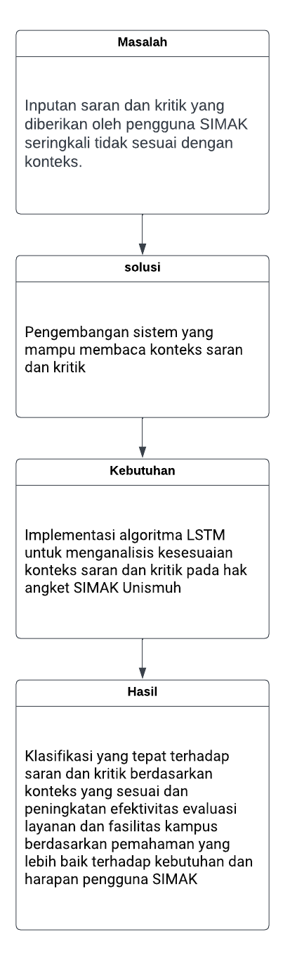

Gambar 1 Kerangka pikir

# **BAB III METODE PENELITIAN**

## Tempat dan Waktu Penelitian

1. Tempat Penelitian

Penelitian ini dilaksanakan dalam kondisi daring dengan mengumpulkan kontek saran dan kritik pada survei kepuasan simak unismuh

1. Waktu Penelitian

Penelitian ini akan berlangsung mulai Mei hingga Juli 2024

## Alat dan Bahan

1. Kebutuhan Hardware
2. Laptop Asus X441UA
3. Kebutuhan Software
4. Google Colab
5. Python
6. Excel

## Perancangan Sistem

Perancang sistem adalah proses rincian dalam pengembangan perangkat lunak dimana konsep dan kebutuhan pengguna diterjemahkan menjadi desain teknik yang spesifik. Tujuan dari perancangan ini adalah untuk merancang struktur dan fungsi system secara keseluruhan. Hal ini melibatkan pembuatan diagram, skema, dan spesifikasi teknis yang lebih detail guna memandu tahapan implementasi dan pengujian selanjutnya.

1. 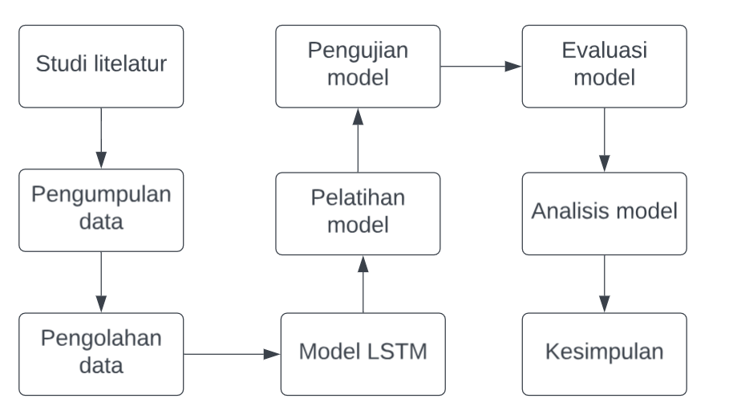Rancangan Penelitian

Gambar 2 Proses penelitian

Berdasarkan gambar diatas penelitian ini mulai dengan melakukan studi litelatur yang berkaitan dengan analisis konteks dan LSTM serta kajian teori terkait deep learning, supervised learning, dan pengolahan bahasa alami. Selanjutnya adalah pengumpulan data yang dilakukan secara olen melalui platfrom simak unismuh. Setelah data terkumpul maka dilakukan pemrosesan dan pelabelan terhadap data yang diperoleh. Selanjutnya dilakukan tokenisasi, pelatihan, pengujian model menggunakan LSTM. Terakhir evaluasi dan analisis terhadap model serta dilakukan penarikan kesimpulan.

1. Pembangunan Sistem

Dalam penelitian ini, proses pembangunan sistem dimulai dengan memuat dataset yang akan digunakan diikuti dengan melakukan load model. Selanjutnya sistem akan memasuki tahap gate yang harus dilalui dalam model LSTM, dimulai dengan forget gate untuk menentukan informasi mana yang akan disimpan dan dibuang.

Kemudian input gate akan menerima informasi berupa hidden state dari cell sebelumnya, diikuti oleh ouput gate yang akan menentukan hidden state mana yang akan dikirim ke cell. Setelah itu dilakukan evaluasi terhadap akurasi pelatihan, jika akurasi pelatihan tinggi model akan dimasukan Kembali namun jika antuk akurasi pelatihan rendah maka jumlah epoch dapat ditambahkan utuk meningkatkan kinerja model. Sesuai yang digambarkan pada dibawah ini,

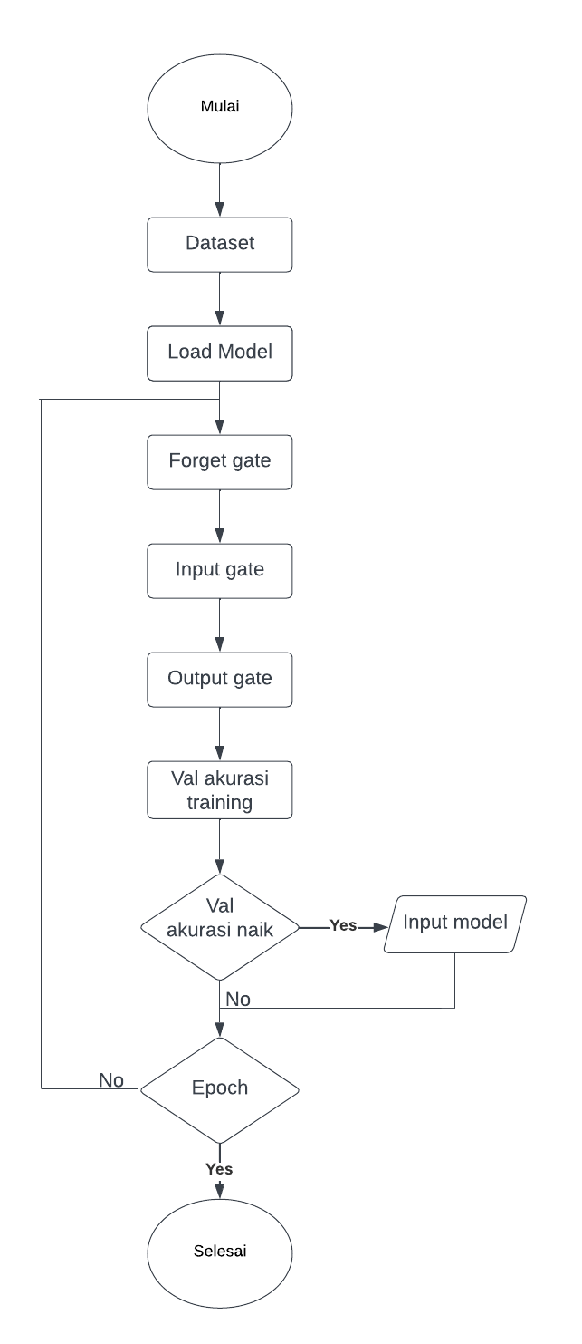

Gambar 3 Rancangan pelatihan sistem

## Teknik Pengujian Sistem

Langkah awal yang dilakukan dalam penggujian ini adalah mempersiapkan data yang telah dibersihkan dan dinormalkan untuk menghapus noise dan memastikan konsistensi format. Selanjutnya dataset diproses dengan melakukan tokenisasi teks dan menerapkan word embedding untuk menghasilkan representasi vector kata yang dibutuhkan algoritma LSTM.

Setelah data dipersiapkan, model algoritma LSTM dilatih menggunakan data pelatihan yang telah diproses. Dalam proses ini , parameter model dan hyperparameter disesuaikan untuk meningkatkan kinerja model. Setelah pelatihan selesai , model divalidasi dengan validasi silang untuk mengukur kinerja secara objektif.

Hasil pengujian kemudian dievaluasi dengan menggukur akurasi, presisi, *recall,* dan *F1-score* dari model. Pengujian ini membantu dalam memahami seberapa baik model dapat mengklasifikasikan sentiment dari data uji. Hasil pengujian dianalis untuk menarik kesimpulan tentang keefektifan algoritma LSTM dalam menganalisis kesesuaian kontek saran dan kritik.

## Teknik Analisis Data

Analisis data merupakan upaya untuk memastikan dan mengolah data hasil wawancara, observasi, dan sumber lainya, sehingga peneliti dapat memperoleh pemahaman yang mendalam mengenai kasus yang sedang diteliti dan menyajikannya untuk temuan yang akan datang (Ahmad & Muslimah, 2021). Berikut ini adalah teknik analisis data yaitu :

1. Reduksi data

Sebelum menerapkan model, langkah awal yang harus dilakukan adalah mereduksi data guna memastikan kualitas dan relevansi data yang digunakan. Reduksi data dapat melibatkan penghapusan duplikat, penghapusan data yang tidak relevan, normalisasi data, dan tokenisasi kata.

1. Penyajian data

Setelah melakukan reduksi data, Langkah selanjutnya adalah melakukan penyajian data. Data teks perlu diubah menjadi representasi numerik yang dapat dimengerti oleh model. Salah satu pendekatan umum yang digunakan adalah teknik Word2Vec atau Glove untuk mengonversi kata – kata menjadi vector numerik. Data juga perlu dibagi menjadi data latih dan data uji dengan proporsi yang sesuai.

1. Penarikan kesimpulan

Berdasarkan hasil pengujian, kesimpulan dapat ditarik mengenai kinerja model dalam analisis system kontek saran dan kritik. Kesimpulan ini mencangkup evaluasi terhadap akurasi dan konsistensi model dalam mengkalsifikasikan kontek saran dan kritik.

# **BAB IV**

# **HASIL DAN PEMBAHASAN**

## Pengambilan Data

Penelitian ini memanfaatkan data yang diporoleh dari sistem manajemen Unismuh yang mencangkup survei kepuasan mahasiswa dan dosen dari berbagai aspek, seperti fasilitas, layanan, dan kualitas pendidikan. Atribut yang terdapat dalam data ini mencangkup id, kategori, konteks saran dan kritik, serta tanggal inser.

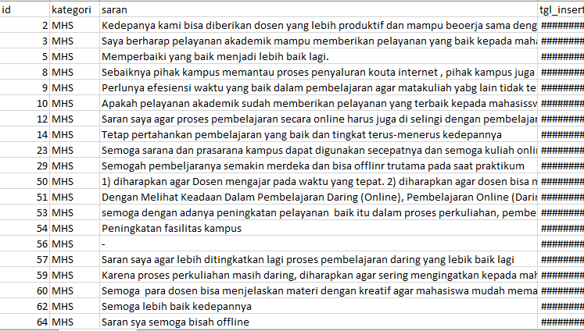

Gambar 4 Data Survei

Data ini akan digunakan sebagai acuan dalam melakukan analisis kesesuaan kontek saran dan kritik menggunakan algoritma LSTM.

## Labeling Data

Pada proses pelabelan ini, awalnya peneliti berencana mengambil tiga label yaitu saran, kritik, dan kategori gabungan bukan saran dan kritik. Namun, selama proses pelabelan, ditemukan bahwa jumlah entri data yang termaksud kategori bukan saran dan kritik jauh lebih banyak dibandingkan dengan entri yang mengandung saran dakn kritik. Ketidak seimbngan ini dapat menyebabkan bias dalam analisis dan mengurangi kualitas hasil yang diinginkan.

Untuk mengurangi ketimpangan data dan memastikan analisis lebih representative, peneliti memutuskan hanya focus pada entrain data yang mengandung saran dan kritik. Oleh karena itu , dari total 13.370 entri data aawal, diperlukan proses seleksi untuk mengumpulkan 10.000 entri data yang relevan.

Table 1 Data Labaling

|  |  |
| --- | --- |
| saran | lebel |
| Kedepanya kami bisa diberikan dosen yang lebih produktif dan mampu beoerja sama dengan mahasiswa menyelesaikan permasalahan dalam pertemuan covid ini. Tapi untuk dosen saat ini sudah luar biasa kok | kritik |
| Saya berharap pelayanan akademik mampu memberikan pelayanan yang baik kepada mahasiswa dan seluruh masyarakat Unismuh.Terutama untuk para bapak/ibu dosen sekiranya mampu memberikan metode yang baik bagi mahasiswa sehingga mahasiswa lebih aktif dan produktif dalam proses pembelajaran. | kritik |
| Memperbaiki yang baik menjadi lebih baik lagi. | saran |
| Sebaiknya pihak kampus memantau proses penyaluran kouta internet , pihak kampus juga harus membuat rancangan kesepakatan perkuliahan online yang disetujui dosen dan mahasiswa serta meningkatkan kualitas layanan akedemik seperti portal online untuk kebutuhan kuliah online | kritik |
| Perlunya efesiensi waktu yang baik dalam pembelajaran agar matakuliah yabg lain tidak terganggu | kritik |
| Apakah pelayanan akademik sudah memberikan pelayanan yang terbaik kepada mahasisswa ? | kritik |
| Saran saya agar proses pembelajaran secara online harus juga di selingi dengan pembelajaran secara offline agar para mahasiswa lebih mengerti lagi materi perkuliahan | saran |
| Tetap pertahankan pembelajaran yang baik dan tingkat terus-menerus kedepannya | saran |
| Semoga sarana dan prasarana kampus dapat digunakan secepatnya dan semoga kuliah online tidak lagi dilaksanakan | saran |
| Semogah pembeljaranya semakin merdeka dan bisa offlinr trutama pada saat praktikum | saran |
| 1) diharapkan agar Dosen mengajar pada waktu yang tepat. 2) diharapkan agar dosen bisa menegur dan membimbing kita secara baik-baik apabila kita melakukan kesalahan " Terima kasih | saran |

Proses pelabelan melibatkan peninjauan manual yang cermat untuk memastikan bahwa setiap entri dapat ditempatkan dalam kategori yang tepat berdasarkan dengan konteks saran dan kritik yang diberikan responden. Setelah melalui tahap ini, data yang awalnya berjumlah 10.000 entri menyusut menjadi 7.754 entri setelah melakukan penghapusan pada data entri yang tidak mengandung saran dan kritik.

## Preprocessing Data

Preprocessing data merupakan langkah penting dalam pemrosesan teks untuk memastikan bahwa data yang akan digunakan dalam pelatihan model LSTM bersih, konsisten, dan siap digunakan. Proses ini melibatkan beberapa tahapan yang bertujuan untuk meningkankan kualitas data serta menggoptimalkan kinelja model. Berikut adalah langkah – langkah preprocessing yang dilakukan dalam penelitian ini:

1. Pembersihan data

Pembersihan data bertujuan untuk menghilangkan elemen – elemen yang tidak relevan dan mengganggu analisis teks.

import string

def remove_punctuation(text):

    return text.translate(str.maketrans('', '', string.punctuation))

df['ULASAN'] = df['ULASAN'].apply(remove_punctuation)

Program ini berhasil menghapus semua tanda baca dari teks dalam kolom ulasan pada data *frame* dengan menggunakan fungsi ‘remove_punctuation’. Setiap entri teks dalam kolom tersebut diproses untuk menghapus tanda baca seperti titik, koma, tanda seru, tanda Tanya, dan lainya.

1. Tokenisasi

Tokenisasi adalah proses pemecahan teks menjadi kata – kata individu atau token.

import nltk

nltk.download('punkt')

def tokenize_text(text):

    tokens = []

    for sent in nltk.sent_tokenize(text):

        for word in nltk.word_tokenize(sent):

            if len(word) <= 0:

                continue

            tokens.append(word.lower())

    return tokens

Program ini menggunakan *library* NLTK untuk melakukan proses tokenisasi teks, yang terdiri dari dua tahap, pertama pemecahan teks menjadi kalimat – kalimat menggunakan ‘nltk.sent_tokenize’, dan kedua, memecahkan setiap kalimat menjadi kata – kata dengan ‘nltk.word_tokenize’ setelahnya setiap kata diubah menjadi huruf kecil dan dimasukkan ke dalam daftar ‘tokens’.

max_features = 500000

max_sequence_length = 50

tokenizer = Tokenizer(num_words=max_features, split=' ', filters='!"#$%&()*+,-./:;<=>?@[\]^_`{|}~', lower=True)

tokenizer.fit_on_texts(df['ULASAN'].values)

menetapkan parameter ‘max_feature’ ditetapkan sebanyak 500.000, yang menunjukkan jumlah maksimum kata unik yang akan digunakan oleh *tokenizer*. Sementara itu ‘max_sequence_length’ ditetapkan sebesar 50, yang menentukan panjang maksimum dari setiap urutan teks yang akan diperoleh oleh model.

Selanjutnya, menginisialisasi sebuah objek *tokenizer* dengan beberapa pengaturan. *Tokenizer* ini akan menggunakan 500.000 kata yang paling sering muncul dalam korpus, dengan spasi sebagai pemisah antar kata. Selain itu karakter – karakter tertentu seperti tanda baca akan dihapus dari teks selama proses tokenisasi, dan semua teks akan diubah menjadi huruf kecil.

Dengan objek *tokenizer* yang telah diinisialisasi, peneliti kemudian melatih *tokenizer* ini menggunakan teks ulasan yang ada dalam dataset. Metode ‘fit_on_text’ digunakan untuk membuat indeks untuk setiap kata berdasarkan frequensi kemunculanya dalam korpus

X = tokenizer.texts_to_sequences(df['ULASAN'].values)

X = pad_sequences(X, maxlen=max_sequence_length)

print('Shape dari data tensor:', X.shape)

Setelah *tokenizer* dilatih, dilanjutkan dengan mengubah teks ulasan menjadi urutan angka menggunakan metode ‘texts_to_sequences’. Metode ini mengonversi setiap kata dalam teng menjadi angka yang mewakili indeks kata tersebut dalam kosakata yang dihasilkan oleh *tokenizer*. Untuk memastikan bahwa semua urutan teks memiliki panjang yang sama maka peneliti menggunakan metode ‘pad_sequences’. Metode ini menyesuaikan panjang setiap urutan teks menjadi 50 kata, sesuai dengan parameter ‘max_Sequence_length’ yang telah ditetapkan. Jika urutan teks lebih pendek dari 50 kata, maka akan ditambahkan dengan *padding* (nilai nol) diawal atau akhir urutan. Sebaliknya, jika lebih panjang, maka urutan akan dipotong.

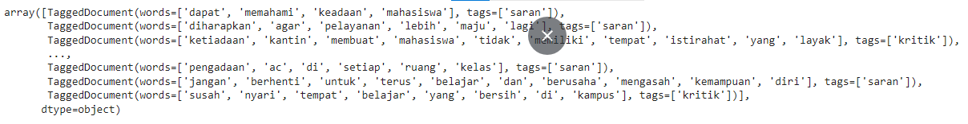

Gambar 5 Tengged document

Berdasarkan gambar 5 diatas menunjukan sebuah array yang berisi objek – objek ‘TeggedDocument’ yang terbagi menjadi dua bagian yaitu daftar kata dan tag. Seperti dokumen pertama mencatat sejumlah kata yang menggambarkan bagaimana seseorang dapat memahami keadaan para mahasiswa yang diberi tag saran.

1. Membangun model Doc2Vec

Model Doc2Vec merupakan teknik yang digunakan untuk menghasilkan representasi vektor yang terlatih untuk dolumen teks yang tidak hanya terdiri dari kata –kata individu namun juga dapat menangkap konteks dari keseluruhan dokumen.

vector_size = 20

d2v_model = Doc2Vec(dm=1, dm_mean=1, vector_size=vector_size, window=8, min_count=1, workers=1, alpha=0.065, min_alpha=0.065)

d2v_model.build_vocab(train_tagged)

Penenliti memulai dengan menetapkan berbagai parameter dan menganalisis model Doc2Vec. Model ini akan digunakan untuk menghasilkan vektor representative dari document ulasan yang dimiliki. Parameter yang diatur termaksud ukuran vektor sebesar 20, penggunaan algoritma distributor memori (dm = 1), dan dan laju pembelajaran awal (*alpha*) sebesar 0.065 disamping itu peneliti juga mengatur jumlah *thread* yang digunakan selama pelatihan menjadi satu.

Setelah parameter diatur, peneliti membangun kosakata dari data pelatihan yang sudah diberi tag menggunakan metode ‘build_vocab’. Proses ini membuat model memahami kata – kata apa saja yang ada dalam korpus dan mempersiapkan model untuk pelatihan lebih lanjut.

for epoch in range(30):

    d2v_model.train(utils.shuffle(train_tagged), total_examples=len(train_tagged), epochs=1)

    d2v_model.alpha -= 0.002

    d2v_model.min_alpha = d2v_model.alpha

Kemudian melatih model selama 30 *epoch*. Dimana setiap *epoch*, peneliti mengacak urutan dokumen pelatihan untuk memastikan model tidak *overfit* pada urutan tertentu. Model dilatih dengan semua dokumen dalam data pelatihan untuk setiap *epoch*. Setiap *epoch* laju, laju pembelajaran dikurangi sebesar 0.002, dan laju pembelajaran minimum disesuaikan dengan nilai *alpha* saat ini. Hal ini dilakukan untuk memastikan bahwa laju pembelajaran berkurang secara bertahap untuk membantu stabilitas pelatihan.

num_words = len(d2v_model.wv.key_to_index)

print("Jumlah kata dalam kosakata:", num_words)

words_in_vocab = list(d2v_model.wv.key_to_index.keys())

print("Kata-kata dalam kosakata:", words_in_vocab)

setelah proses pelatihan selesai, peneliti mendapatkan jumlah kata dalam kosakata model. Jumlah ini mencerminkan berapa banyak kata unik yang telah dipelajari oleh model dari data pelatihan. Peneliti juga mengumpulkan daftar kata – kata dalam kosakata dan menampilkannya. Informasi ini memberikan wawasan tentang dimensi dan konten kosakata yang digunakan oleh model untuk merepresentasikan dokumen – dokumen ulasan



Gambar 6 Jumlah kata dan kata -kata dalam Kosakata

1. Matrix Embedding

*Matrix embedding* adalah representasi numerik dari teks yang digunakan dalam NLP. Matriks ini memetakan kata – kata atau dokumen ke dalam vektor – vektor numerik dalam ruagan berdimensi tinggi.

embedding_matrix = np.zeros((len(d2v_model.dv.vectors), d2v_model.vector_size))

for i in range(len(d2v_model.dv.vectors)):

    embedding_matrix[i] = d2v_model.dv.vectors[i]

print("Ukuran matriks embedding:", embedding_matrix.shape)

print("Contoh vektor untuk dokumen pertama:", embedding_matrix[0])

program ini dimulai dengan inisialisasi matriks *embedding* kosong. Matriks ini dirancang untuk menampung vektor – vektor dokumen yang dihasilkan oleh model Doc2Vec yang telah dilatih sebelumnya. Ukuran matriks ini ditentukan oleh jumlah dokumen atau ukuran vektor yang digunakan dalam model. Misalnya, jika ada 2 dokumen dan ukuran vektornya 20 maka, Matriks embendding akan memiliki ukuran (2, 20).

Berikutnya, matriks *embedding* ini di isi dengan vektor – vektor dokumen dari model Doc2Vect. Untuk setiap dokumen dalam model, program mengambil vektor dokumen terdebut dan menempatkannya pada baris yang sesuai dalam matriks *embedding*. Proses ini dilakuka dalam *loop* yang berjalan dari indeks 0 hingga jumlah dokumen dalam model Doc2Vec.

Setelah matriks *embendding* terisis penuh, program menampilka informasi mengenai ukuran matriks dan memberikan contoh vektor untuk dokumen pertama.

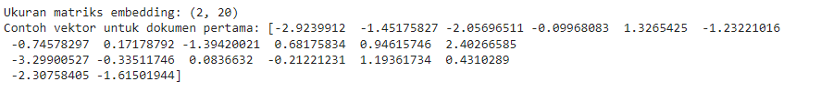

Gambar 7 Ukuran MatriksPembangunan Model

Gambar 7 diatas menunjukan proses dari hasil embedding dokumen menjadi representasi numerik. Matriks embedding berukuran 2 x 20, yang berarti dua dokumen masing – masing dipresentasikan oleh vektor dengan Panjang 20 elemen. Contoh vektor untuk dokumen pertama terdiri dari deretan angka yang mencerminkan fitur-fitur dokumen tersebut. Proses embedding ini digunakan dalam pemrosesan bahasa alami (NLP) untuk memungkinkan algoritma memahami dan menganalisis teks berdasarkan representasi numerik, memfasilitasi tugas-tugas seperti klasifikasi teks dan pencarian informasi berdasarkan kesamaan konten.

from keras.models import Sequential

from keras.layers import LSTM, Dense, Embedding

Pustaka – pustaka yang diperlukan untuk diimport antaranya, ‘sequential’, ‘LSTM’, ‘Dense’, dan ‘Embedding’ dari library. Pustaka – pustaka ini digunakan untuk membangun model *neural network*.

MAX_SEQUENCE_LENGTH = 50

num_unique_words = len(tokenizer.word_index) + 1

embedding_matrix = np.random.rand(num_unique_words, 20)

Selanjutnya, beberapa parameter didefenisikan ‘MAX_SEQUENCE_LENGTH’ ditetakan dengan nilai 50, yang berarti panjang maksimum dari setiap urutan teks yang akan digunakan sebagai input ke dalam model. ‘num_unique_words’dihiting dari *tokenizer* untuk mendapatkan jumlah kata unik dalam dataset dan ‘embedding_matrix’ diinisialisasi secara acak dengan ukuran yang sesuai dengan jumlah kata unik dan dimensi *embedding* sebesar 20.

model = Sequential()

Model kemudian diinisialisasi menggunakan objek ‘sequential’. Hal ini memungkinkan untuk membangun model secara berurutan dengan menambahkan layer – layer satu per satu.

model.add(Embedding(num_unique_words, 20, input_length=MAX_SEQUENCE_LENGTH, weights=[embedding_matrix], trainable=True))

Langkah berikutnya menambahkan *layer embedding* ke dalam model. Layer *embending* ini menggunakan jumlah kata unuk (‘num_unique_words’), dimana dimensi embendding sebesar 20, dan panjang input sebesar ‘MAX_SEQUENCE_LENGTH’. Bobot *embedding* layer di inisialisasikan dengan ‘embedding_matrix’ yang telah dibuat sebelumnya. Dengan ‘trainable-True’, bobot *embedding* ini akan diperbarui selama proses pelatihan model.

model.add(LSTM(50, return_sequences=False))

Setelah itu, layer LSTM ditambahkan ke dalam model dengan 50 unit. LSTM adalah jenis *recurrent neural network* yang mampu menangani data urutan dan mengingat informasi untuk jangka waktu yang lama. ‘return_sequences=False’ menunjukkan bahwa hanya output dari langkah waktu terakhir yang akan digunakan, bukan seluruh urutan.

model.add(Dense(2, activation="softmax"))

Kemudian, *layer fully connected* (Dense) dengan 2 unit *output* ditambahkan ke dalam model, menggunakan fungsi aktivasi ‘softmax’. Fungsi aktivasi ini sering digunakan untuk tugas klasifikasi dua kelas, di mana hasilnya adalah probabilitas dari setiap kelas.

model.summary()

model.compile(optimizer="adam", loss="binary_crossentropy", metrics=['acc'])

Model yang telah dibangun kemudian ditampilkan menggunakan ‘model.summary()’ yang memberikan ringkasan tentang struktur model, jumlah parameter, dan informasi lainya.

Kemudian model dikompilasikan dengan menggunakan *optimizer* ‘adam’ untuk optimisasi yang efisien untuk pembelajaran mesin, *loss function* ‘binary_crossentropy’ yang umum digunakan untuk klasifikasi biner, dan matriks akurasi (‘acc’) yang akan digunakan untuk mengevaluasi kinerja model selama pelatihan.

def split_input(sequence):

    return sequence[:-1], sequence[1:]

sequence_example = np.array([1, 2, 3, 4, 5])

x, y = split_input(sequence_example)

print("Input:", x)

print("Output:", y)

Terakhir fungsi ‘split_input’digunakan untuk mengambil urutan dan membagi semua elemen kecuali yang terakhir sebagai *input*an (‘x’), an semua elemen kecuali yang pertama sebagai *output* (‘y’). Contoh penggunaannya menunjukkan bagaimana fungsi ini bekerja dengan *array* contoh [1, 2, 3, 4, 5].

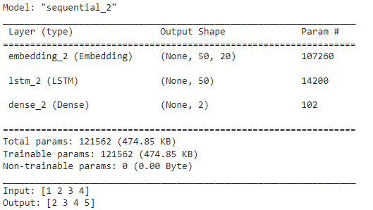

Gambar 8 Hasil Pelatihan Model LSTM

Berdasarkan gambar 7 diatas, model dengan nama ‘sequential_2’ ini terdiri dari tiga lapisan utama dimana setiap lapisan memiliki fungsi dan karakter khusus masing – masing diantaranya.

* Lapisan Embedding

Lapisan pertama ini bertanggung jawab untuk mengubah indeks kata dari input menjadi vektor berdimensi tetap. Setiap kata dalam urutan *input* dipetakan ke dalam vektor dengan panjang 20. Jika *input* memiliki panjang urutan 50, maka output dari lapisan ini akan berupa tensor dengan bentuk (batch_size, 50, 20). Jumlah total parameter yang dilatih di lapisan ini adalah 107,260.

* LSTM Layer

Lapisan kedua adlah LSTM yang dirancang untuk menangkap hubungan temporal dalam kata sequensial.LSTM menerima inputan dari lapisa *embedding* dan menghasilkan representasi dengan panjang urutan yang sama, yaitu 50, namun dengan dimensi yang berbeda, yakni 50 unit. Lapisan ini memiliki 14.200 parameter yang dilatih.

* Dense Layer

Lapisan terakhir ini adalah lapisan *full connected* yang memproses output dari lapisan LSTM untuk menghasilkan klasifikasi akhir. Lapisan ini memetakan 50 unit dari LSTM ke dalam dua kelas *output*. Jumlah parameter yang dilatih dilapisan ini adalah 102

Dengan total 121,562 parameter yang dilatih, model ini siap untuk belajar dari data dan memberikan prediksi yang akurat.

1. Pembagian Data Training Dan Data Testing

Dalam proses ini, peneliti melakukan beberapa tahapan untuk mempersiapkan data ulasan yang akan digunakan dalam pelatihan odel dan pembelajaran mesin. Langkah – langkah tersebut meliputi pengubahan lebel menjadi format *hot-one encoding* dan pembagian dataset. Berikut adalah penjelasan lebih rinci terkait proses yang dilakukan.

Y = pd.get_dummies(df['LABEL']).values

Langkah awal yang dilakukan adalah mengubah label kategori yang terdapat dalam kolom ‘LABEL’ pada data ulasan menjadi format *One-Hot encoding*. Format ini merupakan teknik representasi yang mengubah label kategori menjadi vektor biner. Pada vektor ini, setiap kategori diwakili oleh sebuah vektor dengan panjang yang sama dengan jumlah kategori, dimana hanya satu elemen yang bernilai 1 (yang menunjukan kategori tersebut) dan sisanya bernilai 0.

Missal, jika kita memiliki dua kategori yaitu saran dan kritik maka:

* Saran akan diwakili dengan vector [1, 0]
* Kritik akan diwakili dengan vector [0, 1]

from sklearn.model_selection import train_test_split

X_train, X_test, Y_train, Y_test = train_test_split(X, Y, test_size=0.01, random_state=42)

Setelah label diubah menjadi format yang sesuai, langkah berikutnya memisahkan data menjadi set pelatihan dan pengujian. Ini dilakukan menggunakan fungsi ‘training_test_split’ dari pustaka *Sklearn*. Dalam pembagian ini, kita menentukan bahwa 10% dari data akan digunakan sebagai data uji dan sisahnya akan digunakan sebagai data latih. Pembagian ini dilakukansecara acak namu dengan menetapkan ‘random_state=42’ untuk memastikan bahwa pembagian data tetap konsisten setiap kali kode dijalankan.

print("Shape of X_train:", X_train.shape)

print("Shape of Y_train:", Y_train.shape)

print("Shape of X_test:", X_test.shape)

print("Shape of Y_test:", Y_test.shape)

Setelah data dibagi, program menampilkan bentuk dimensi dari set pelatihan dan pengujian untuk memasatikan bahwa pembagian telah dilakukan dengan benar. Bentuk data ini menampilkan jumlah sempel dan fitur dalam set pelatihan dan pengujian. Misalnya, hasil yang ditampilkan sebagai berikut

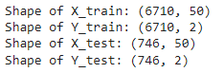

Gambar 9 Dimensi Set Testing dan Training

## Pembangunan Model LSTM

Model LSTM yang digunakan dalam penelitian ini terdiri dari beberapa lapisan, masing – masing dengan peran yang spesifik untuk memproses data teks dan menghasilkan prediksi yang akurat.

1. Pelatihan Model LSTM

Pada bagian ini, program melatih model LSTM yang telah dibangun menggunakan data pelatihan dan validasi , serta menampilkan hasil matrik evaluasi selama proses pelatihan.

history = model.fit(X_train, Y_train, epochs=20, batch_size=batch_size, verbose=2, validation_data=(X_test, Y_test))

Model dilatih dengan memanggil fungsi ‘model.fit()’. Fungsi ini menerima beberapa parameter penting seperti data pelatihan (‘X_train’ dan ‘Y_train’), jumlah *epoch* (‘epochs=20’), ukuran *batch* (‘batch_size’), tingkat *verbosity* (‘verbose=2’), dan data validasi (‘validation_data=(X_test, Y_test)’). Pelatihan dilakukan selama 20 *epoch*, di mana pada setiap *epoch* model akan memproses seluruh data pelatihan dalam beberapa *batch*, kemudian dievaluasi dengan data validasi untuk memantau kinerja model secara berkala.

print(history.history.keys())

Setelah pelatihan selesai, hasilnya disimpan dengan objek ‘history’, yang merupakan directionari berisi matrik yang diacak selama pelatihan. Untuk melihat matrik yang aa kita dapat mencetak kunci dari dictionary.

val_loss = history.history['val_loss']

val_acc = history.history['val_acc']

print("Validation Loss:", val_loss)

print("Validation Accuracy:", val_acc)

Biasanya, metrik yang dilacak mencakup ‘loss’ (kerugian pelatihan), ‘val_loss’ (kerugian validasi),’ acc’ (akurasi pelatihan), dan ‘val_acc’ (akurasi validasi). Selanjutnya, nilai dari kerugian validasi dan akurasi validasi diekstraksi dari objek *history* dan ditampilkan. Hal ini memberikan wawasan tentang kinerja model pada data yang tidak terlihat selama pelatihan, membantu dalam mengevaluasi kemampuan generalisasi model.

Nilai ‘val_loss’ menunjukan seberapa baik model memprediksi data validasi dalam hal kerugian. Sementara ‘val_acc’ menunjukan presentase prediksi yang benar pada data validasi. Matrik – matrik ini penting untuk memastikan bahwa model tidak hanya belajar mengingat data pelatihan namun juga mampu menggeneralisasi ke data baru yang tidak terlihat selama proses pelatihan.

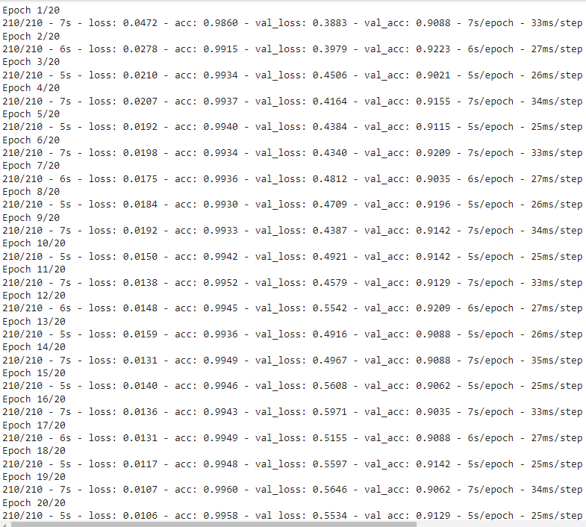

Gambar 10 Matrix Training Model

Gambar 10 tersebut menampilkan perjalanan pelatihan sebuah model pembelajaran mesin selama 20 *epoch*. Setiap epoch mencatat berbagai metrik yang digunakan untuk mengevaluasi kinerja model, baik pada data pelatihan maupun data validasi. Berikut adalah narasi mengenai proses pelatihan tersebut:

Pada awal pelatihan, di *epoch* pertama, model menunjukkan tingkat kesalahan (*loss*) sebesar 0.0472 dengan akurasi 98.60% pada data pelatihan. Namun, ketika diuji pada data validasi, tingkat kesalahan naik menjadi 0.3883, dan akurasi turun menjadi 90.88%. Ini adalah langkah awal yang menunjukkan model sedang mulai belajar pola dari data yang diberikan.

Memasuki *epoch* kedua, model menunjukkan peningkatan signifikan. *Loss* pada data pelatihan menurun menjadi 0.0278 dan akurasi meningkat menjadi 99.15%. Meskipun demikian, *validation loss* sedikit meningkat menjadi 0.3979, tetapi *validation accuracy* naik menjadi 92.23%, menunjukkan bahwa model mulai menggeneralisasi lebih baik.

Seiring berjalannya waktu, dari *epoch* ketiga hingga kelima, model terus memperbaiki diri dengan loss yang semakin menurun dan akurasi yang semakin tinggi pada data pelatihan. *Validation loss* dan *validation accuracy* berfluktuasi sedikit tetapi tetap dalam rentang yang menunjukkan performa yang baik.

Pada *epoch* keenam hingga kesepuluh, model mencapai stabilitas yang lebih tinggi. Pada *epoch* kedelapan, loss sangat rendah di 0.0184 dengan akurasi 99.42%, sementara validation loss mencapai 0.4709 dengan *validation accuracy* 91.96%. Ini menunjukkan model mampu mempertahankan performa yang baik bahkan pada data yang tidak terlihat selama pelatihan.

Selanjutnya, dari *epoch* kesebelas hingga kelima belas, model mempertahankan performa pelatihannya dengan *loss* yang terus menurun dan akurasi yang tetap tinggi. Pada *epoch* kelima belas, *loss* mencapai 0.0140 dan akurasi mencapai 99.64%, sementara validation loss dan *validation accuracy* menunjukkan hasil yang konsisten.

Menjelang akhir pelatihan, dari epoch keenam belas hingga dua puluh, model menunjukkan performa yang stabil. Pada epoch terakhir, model mencapai loss sangat rendah di 0.0106 dengan akurasi 99.58% pada data pelatihan. Meskipun *validation loss* berada di 0.5534, *validation accuracy* tetap tinggi di 91.29%, menunjukkan model telah belajar pola data dengan baik tanpa mengalami *overfitting* yang signifikan.

Secara keseluruhan, proses pelatihan ini menunjukkan bahwa model berhasil mempelajari data pelatihan dengan sangat baik, dengan performa yang memuaskan juga pada data validasi. Waktu pelatihan per epoch berkisar antara 5 hingga 7 detik, menunjukkan efisiensi dalam proses pelatihan.

1. Visualisasi Hasil Pelatihan

Setelah melatih model LSTM untuk mengklasifikasikan teks, langkah berikutnya adalah menganalisis kinerja model selama pelatihan dari objek ‘history’ yang berisi matrik kinerja pada setiap *epoch* pelatihan

history_dict = history.history

Pertama, mengekstrak nilai –nilai penting dari history, termaksud nilai keraguan dan akurasi baik untuk data latih maupun validasi. Ekstraksi ini dilakukan untuk setiap *epoch*, memungkinkan untuk memvisualisasikan bagaimana kinerja model berkembang seiring waktu.

loss_values = history_dict['loss']

val_loss_values = history_dict['val_loss']

acc_values = history_dict['acc']

val_acc_values = history_dict['val_acc']

Kemudian membuat *range* untuk jumlah *epoch*, yang akan digunakan sebagai sumbu x pada plot. Ini memberikan konteks waktu untuk bagaimana kinerja matrik berubah dengan setiap iterasi pelatihan.

epochs = range(1, len(loss_values) + 1)

Dengan data ini peneliti membuat dua plot terpisah dalam satu *figure* untuk visualisasi yang lebih baik. *Plot* pertama menunjukan nilai keraguan dari data latih dan validasi. *Plot* ini membantu melihat apakah model mampu mengurangi kesalahan prediksi selama pelatihan dan bagaimana hal ini dapat dibandingkan dengan kinerja pada data yang belum pernah dilihat sebelumnya

plt.figure(figsize=(12, 4))

plt.subplot(1, 2, 1)

plt.plot(epochs, loss_values, 'bo', label='Training loss')

plt.plot(epochs, val_loss_values, 'b', label='Validation loss')

plt.title('Training and Validation Loss')

plt.xlabel('Epochs')

plt.ylabel('Loss')

plt.legend()

Plot kedua menunjukkan nilai akurasi pada data pelatihan dan validasi. Akurasi mengukur seberapa baik model kami mengklasifikasikan ulasan dengan benar. Melalui *plot* ini, kami dapat mengamati apakah model belajar secara efektif dari data pelatihan dan seberapa baik generalisasi model pada data validasi.

plt.subplot(1, 2, 2)

plt.plot(epochs, acc_values, 'bo', label='Training accuracy')

plt.plot(epochs, val_acc_values, 'b', label='Validation accuracy')

plt.title('Training and Validation Accuracy')

plt.xlabel('Epochs')

plt.ylabel('Accuracy')

plt.legend()

Hasil visualisasi yang ditampilkan menggambarkan performa model selama proses pelatihandan validasi dalam hal *loss* dan akurasi seperti gambar dibawa ini.

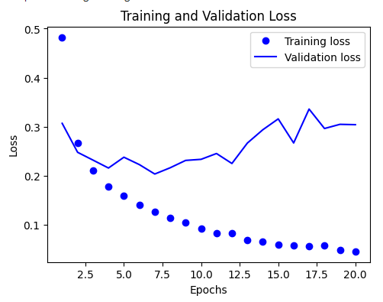

Gambar 11 Training and Validation Loss

Berdasarkan gambar 10 diatas menunjukan perubahan *loss* selama proses pelatihan dan validasi. Pada sumbu Y, dapat dilihat bahwa nilai *loss* yang mengidentifikasikan seberapa baik atau buruk model melakukan prediksi. Pada sumbu X, dapat dilihat jumlah *epoch*, yang merupakan iterasi pelatihan yang telah dilakukan

* Titik biru mewakili nilai loss pada data latih untuk setiap *epoch*. Pada awal pelatihan, nilai *loss* sangat tinggi, namun seiring dengan bertambahnya *epoch*, nilai *loss* mengalami penurunan dengan signifikan. Hal ni menunjukan bahwa mode belajar dari data dan meningkatkan performanya.
* Garis biru mewakili nilai loss pada data validasi untuk setiap *epoch*. Garis ini juga menunjukkan penurunan di awal. Tetapi menunjukan fluktuasi yang lebih dibandingkan training loss setelah sekitar epoch ke-5, setelah sekitar 10 epoch, validasi loss mulai stabil tetapi sedikit meningkat diakhir, yang mungkin mengidentifikasikan adanya overfitting
* 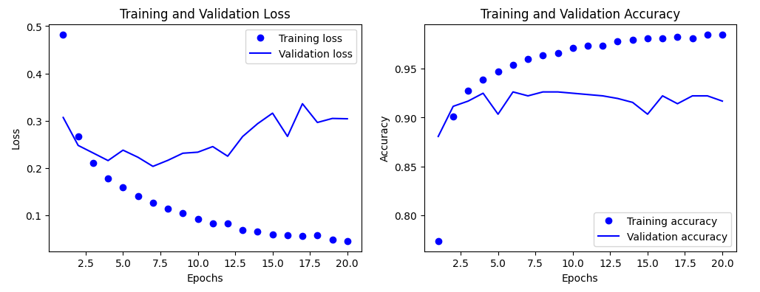

Gambar 12 Training and Validation Accuracy

Pada gambar 11 menunjukan perubahan akurasi selama proses pelatihan dan validasi. Pada sumbu Y, dapat dilihat nilai akurasi yang mengidentifikasikan presentase prediksi yang benar oleh model. Pada sumbu X, untuk melihat jumlah *epoch*.

* Titik biru mewakili nilai akurasi pada data pelatihan untuk setiap *epoch*. Pada awal pelatihan, nilai akurasi cukup rendah, tetapi meningkat dengan cepat dan stabil pada nilai yang tinggi setelah beberapa *epoch*. Ini menunjukkan bahwa model semakin baik dalam memprediksi dengan benar selama pelatihan berlangsung.
* Garis biru mewakili nilai akurasi pada data validasi untuk setiap epoch., Setelah sekitar *epoch* ke-5, *validation accuracy* cenderung stabil di sekitar 95%, menunjukkan performa yang baik pada data yang tidak dilatih. Namun terdapat fluktuasi dalam validation accuracy setelah epoch ke-5, tetapi secara keseluruhan tetap berada pada nilai yang cukup tinggi.

Secara keseluruhan, hasil visualisasi ini menunjukkan bahwa model belajar dengan baik dari data pelatihan dan mampu melakukan generalisasi yang cukup baik terhadap data validasi. Penurunan training loss dan peningkatan training accuracy menunjukkan bahwa model semakin baik dalam mempelajari pola dari data pelatihan. Sementara itu, validation loss dan validation accuracy yang cukup stabil menunjukkan bahwa model memiliki kemampuan generalisasi yang baik, meskipun ada sedikit indikasi overfitting setelah epoch ke-10.

Model ini menunjukkan performa yang baik dan kemampuan generalisasi yang cukup kuat. Namun, fluktuasi yang terlihat pada validation loss dan accuracy menunjukkan bahwa ada ruang untuk lebih banyak fine-tuning atau penerapan teknik regularisasi untuk meningkatkan stabilitas dan performa model lebih lanjut.

## Hasil Pengujian

Pada tahap ini model LSTM digunakan untuk mengklasifikasikan ulasan dari mahasiswa dan dosen terkait fasilitas, layanan, dan kualitas pendidikan di Unismuh terkait kategori saran dan kritik. Untuk memastikan bahwa model ini berfungsi dengan baik, beberapa matriks evaluasi yang digunakan.

1. Hasil Matrik Evaluasi

Model yang telah dilatih digunakan untuk melakukan prediksi pada data uji (‘x_text’). Hasil prediksi ini berupa probabilitas yang menunjukan kemungkinan setiap ulasan termaksud dalam kategori tertentu. Probabilitas tersebut kemudian dikonversi menjadi label biner (0 dan 1) dengan menggunakan threshold 0.5. dengan kata lain, jika probabilitas lebih besar dari 0.5, maka ulasan tersebut diklasifikasikan sebagai kategori positif, jika sebaliknya diklasifikasikan sebagai kategori negatif.

predictions = model.predict(X_test)

predicted_labels = (predictions > 0.5).astype(int)

Setelah memperoleh prediksi, langkah selanjutnya adalah menghitung matriks evaluasi untuk menilai performa model. Matriks – matriks ini dihitung menggunakan fungsi – fungsi *scikit-learn,* yaitu ‘f1_score’, ‘recision_score’, dan ‘recall_score’, yang semuanya menggunakan parameter ‘average='weighted’ untuk memberikan rata – rata pertimbangan berdasarkan jumlah setiap kelas.

f1 = f1_score(true_labels, predicted_labels, average='weighted')

precision = precision_score(true_labels, predicted_labels, average='weighted')

recall = recall_score(true_labels, predicted_labels, average='weighted')

Hasil dari perhitungan matrik evaluasi kemudian ditampilkan. Selain itu, digunakan fungsi ‘classification_report’ untuk memberikan ringkasan lebih rinci tentang performa model, termaksud *precision, recall, F1 score*, dan *support* untuk setiap kelas.

print(f"F1 Score: {f1}")

print(f"Precision: {precision}")

print(f"Recall: {recall}")

print(classification_report(true_labels, predicted_labels))

Untuk memberikan gambaran lebih lanjut tentang hasil prediksi, program juga menampilkan array dari label asli dan label yang diprediksi.

print("Array hasil prediksi:")

print(true_labels)

print(predicted_labels)

1. Split Data 90:10

Table 2 Hasil Akurasi 90:10

|  |  |  |  |  |
| --- | --- | --- | --- | --- |
| Class | Precision | Recall | F1-Score | Support |
| 0 | 0.89 | 0.83 | 0.86 | 229 |
| 1 | 0.93 | 0.96 | 0.94 | 517 |
| micro avg | 0.92 | 0.92 | 0.92 | 746 |
| macro avg | 0.91 | 0.89 | 0.90 | 746 |
| weighted avg | 0.92 | 0.92 | 0.92 | 746 |
| samples avg | 0.92 | 0.92 | 0.92 | 746 |

1. Split Data 80:20

Table 3 Hasil Akurasi 80:20

|  |  |  |  |  |
| --- | --- | --- | --- | --- |
| Class | Precision | Recall | F1-Score | Support |
| 0 | 0.92 | 0.88 | 0.90 | 446 |
| 1 | 0.95 | 0.97 | 0.96 | 1046 |
| micro avg | 0.94 | 0.94 | 0.94 | 1492 |
| macro avg | 0.93 | 0.92 | 0.93 | 1492 |
| weighted avg | 0.94 | 0.94 | 0.94 | 1492 |
| samples avg | 0.94 | 0.94 | 0.94 | 1492 |

1. Split Data 70:30

Table 4 Hasil Akurasi 70:30

|  |  |  |  |  |
| --- | --- | --- | --- | --- |
| Class | Precision | Recall | F1-Score | Support |
| 0 | 0.91 | 0.93 | 0.91 | 674 |
| 1 | 0.96 | 0.96 | 0.96 | 1563 |
| micro avg | 0.95 | 0.95 | 0.95 | 2237 |
| macro avg | 0.94 | 0.94 | 0.94 | 2237 |
| weighted avg | 0.95 | 0.95 | 0.95 | 2237 |
| samples avg | 0.95 | 0.95 | 0.95 | 2237 |

Berdasarkan hasil evaluasi performa model dengan berbagai rasio perbandingan data prlatidan dan validasi berikut hal yang dapat dirangkum

* Dengan meningkatnya rasio data validasi (dari 10% menjadi 30%), model menunjukkan peningkatan performa, terutama dalam hal precision dan recall untuk kedua kelas.
* Dalam pembagian data 70:30, model mencapai nilai precision, recall, dan F1-Score yang tertinggi, menunjukkan bahwa model memiliki generalisasi yang lebih baik dengan data validasi yang lebih banyak.
* Semua hasil evaluasi menunjukkan bahwa model memiliki performa yang sangat baik dalam melakukan klasifikasi dengan nilai precision, recall, dan F1-Score yang tinggi, menunjukkan bahwa model mampu melakukan prediksi dengan akurat dan sensitif terhadap kedua kelas.

1. Analisis Hasil Prediksi

Untuk lebih memahami performa model, beberapa contoh prediksi dibandingkan dengan label sebenarnya. Sebagian besar prediksi model sesuai dengan label sebenarnya, hal ini dapat menunjukan bahwa model dapat memahami konteks ulasan dengan baik. Namun, ada beberapa kasus dimana model membuat kesalahan prediksi seperti table dibawah ini.

Table 5 Hasil Prediksi

|  |  |  |
| --- | --- | --- |
| Ulasan | Label Sebenarnya | Prediksi |
| Hadirkan dosen dan siap dalam mengajar | kritik | saran |
| Fasilitas pengolahan limbah kampus tidak memadai | kritik | saran |
| Sistem simak perluh ditingkatkan dikarenakan sistem sering mengalami eror | kritik | saran |

1. Ulasan “Hadirkan dosen dan siap dalam mengajar”

Meskipun model prediksi model berbeda dengan label sebenarnya, dalam konteks ini, prediksi dapat dianggap benar. Ulasan ini memberikan saran agar dosen selalu hadir dan siap dalam mengajar, yang lebih bersifat kontruktif dari pada kritik. Hal ini menunjukan model mampu menangkap esensi dari ulasan yang lebih positif dan memberikan rekomendasi. Jadi meskipun tidak sesuai dengan label sebenarnya, prediksi sebagai saran tetp relevan dan dapat diterima

1. Ulasan “Fasilitas pengolahan limbah kampus tidak memadai”

Pada ulasan ini, prediksi model tentu saja salah. Ulasan ini jelas merupakan kritik terhadap fasilitas pengolahan limbah yang dianggap tidak memadai. Model tidak berhasil menangkap konteks negative dari ulasan ini, sehingga kesalahan ini menunjukan bahwa adanya ruang untuk perbaikan dalam menangani ulasan dengan nada negative yang jelas

1. Ulasan “Sistem simak perlu ditingkatkan dikarenakan sistem sering mengalami error”

Ulasan ini sebenarnya dapat dikategorikan sebagai saran maupun kritik. Meskipun label sebenarnya adalah kritik, ulasan ini juga menyampaikan solusi, yaitu perlunya peningkatan sistem. Hal ini menunjukkan bahwa ulasan tersebut memiliki unsur saran yang signifikan, sehingga prediksi model sebagai saran tidak sepenuhnya salah. Ulasan ini mencerminkan ambiguitas yang sering ditemukan dalam teks ulasan, di mana sebuah pernyataan dapat memiliki dua interpretasi yang valid.

Hasil evaluasi secara keseluruhan menunjukkan bahwa model LSTM memiliki kemampuan yang baik dalam mengklasifikasikan ulasan. Dari 75 entri, hanya terdapat 3 entri yang tidak sesuai dengan label sebenarnya, menunjukkan tingkat kesalahan yang rendah. Kesalahan-kesalahan ini sebagian besar disebabkan oleh ambiguitas dalam teks ulasan dan kurangnya data pelatihan yang memadai untuk menangani semua variasi konteks ulasan.

Secara keseluruhan, model berhasil mengidentifikasi sebagian besar ulasan dengan benar, dan sebagian besar prediksi yang salah masih dapat dipertimbangkan sebagai interpretasi yang valid. Misalnya, dalam kasus ulasan pertama dan ketiga, prediksi yang berbeda dari label sebenarnya tetap relevan dan dapat diterima dalam konteks tertentu.

# **BAB V**

# **KESIMPULAN DAN SARAN**

## Kesimpulan

Penelitian ini menyatakan bahwa model LSTM menunjukkan performa yang baik dalam mengklasifikasikan konteks saran dan kritik, terutama ketika rasio data pelatihan dan validasi diatur dengan baik dan dapat disimpulkan bahwa, model menunjukan performa baik dalam berbagai skenario pembagian data. Namun dengan meningkatkan rasio data validasi dari 10% menjadi 30%, terdapat peningkatan performa model, terutama dalam hal precision dan recall untuk kedua kelas dengan tingkat akurasi precision 91%, recall 93%, F1-Score 91% untuk kelas 0 dan precision 96%, recall 96%, F1-Score 96% untuk kelas 1. Hal ini menunjukan bahwa model mampu menggenerelisasi dengan lebih baik dan memiliki performa optimal Ketika menggunakan lebih banyak data validasi. Disamping itu sebagian besar prediksi model sesuai dengan label sebenarnya, meskipun ada beberapa kesalahan prediksi yang disebabkan oleh ambiguitas dalam konteks saran dan kritik.

## Saran

Berdasarkan hasil evaluasi dan analisis prediksi, saran perbaikan yang dapat diberikan adalah menggunakan data pelatihan dengan variasi konteks ulasan yang lebih banyak agar model dapat menangkap maksud ulasan dengan lebih tepat. Hal ini dilakukan untuk memastikan bahwa ulasan dengan makna ambigu dapat ditentukan secara objektif dan akurat. Selain itu, disarankan untuk mengeksplorasi penggunaan berbagai teknik yang dapat membantu mengurangi kesalahan prediksi dan menangani ambiguitas dalam teks ulasan.

# DAFTAR PUSTAKA

Abijono, H., Santoso, P., & Anggreini, N. L. (2021). Algoritma Supervised Learning Dan Unsupervised Learning Dalam Pengolahan Data. *Jurnal Teknologi Terapan: G-Tech*, *4*(2), 315–318. https://doi.org/10.33379/gtech.v4i2.635

Ahmad, & Muslimah. (2021). Memahami Teknik Pengolahan dan Analisis Data Kualitatif. *Proceedings*, *1*(1), 173–186.

Alghifari, D. R., Edi, M., & Firmansyah, L. (2022). *Implementasi Bidirectional LSTM untuk Analisis Sentimen Terhadap Layanan Grab Indonesia Bidirectional LSTM Implementation for Sentiment Analysis Against Grab Indonesia Services*. *12*, 89–99.

Algoritma. (2022). *Long Short Term Memory Network (LSTM)*. Algoritma. https://algorit.ma/blog/lstm-network-adalah-2022/

Aljabar, A., & Karim, A. A. A. (2022). *Analisis sentimen menggunakan algoritma lstm pada media sosial*. *1*(3).

Andiyantama, M. Q., Zahira, I., & Irawan, A. (2021). Prediksi Energi Listrik Kincir Angin Berdasarkan Data Kecepatan Angin Menggunakan LSTM. *JITCE (Journal of Information Technology and Computer Engineering)*, *5*(01), 1–7. https://doi.org/10.25077/jitce.5.01.1-7.2021

Fajar Ramadhan, D., Noertjahjono, S., & Dedy Irawan, J. (2020). PENERAPAN CHATBOT AUTO REPLY PADA WHATSAPP SEBAGAI PUSAT INFORMASI PRAKTIKUM MENGGUNAKAN ARTIFICIAL INTELLIGENCE MARKUP LANGUAGE. In *Jurnal Mahasiswa Teknik Informatika* (Vol. 4, Issue 1).

Giarsyani, N. (2020). Komparasi Algoritma Machine Learning dan Deep Learning untuk Named Entity Recognition : Studi Kasus Data Kebencanaan. *Indonesian Journal of Applied Informatics*, *4*(2), 138. https://doi.org/10.20961/ijai.v4i2.41317

Hanifa, A., Fauzan, S. A., Hikal, M., & Ashfiya, M. B. (2021). Perbandingan Metode LSTM dan GRU (RNN) untuk Klasifikasi Berita Palsu Berbahasa Indonesia. *Dinamika Rekayasa*, *17*(1), 33. https://doi.org/10.20884/1.dr.2021.17.1.436

Husamuddin, H., Prasetyo, D. B., & Rustamadji, H. C. (2020). Otomatisasi Layanan Frequently Ask Questions Berbasis Natural Langugae Processing Pada Telegram Bot. *Telematika*, *17*(2), 145. https://doi.org/10.31315/telematika.v1i1.3383

Isnain, A. R., Sulistiani, H., Hurohman, B. M., & Nurkholis, A. (2022). *Analisis Perbandingan Algoritma LSTM dan Naive Bayes untuk Analisis Sentimen*. *8*(2), 299–303.

Mestika, J. C., Selan, M. O., & Qadafi, M. I. (2022). Menjelajahi Teknik-Teknik Supervised Learning untuk Pemodelan Prediktif Menggunakan Python. *BIIKMA : Buletin Ilmiah Ilmu Komputer Dan Multimedia*, *99*(99), 216–219.

Monalisa, S., Anggara, P. P., & Kurnia, F. (2018). Analisis Kesuksesan Penerapan Sistem Administrasi Akademik Menggunakan Human Organization Technology Fit Model. *Jurnal Ilmiah Rekayasa Dan Manajemen Sistem Informasi*, *4*(1), 36–41.

Oktriwina, A. S. (2021). *NLP: Kecerdasan Buatan yang Bantu Komputer Pahami Bahasa Manusia*. Glints. https://glints.com/id/lowongan/natural-language-processing-adalah/

Oracle. (n.d.). *What is natural language processing?* Oracle. https://www.oracle.com/id/artificial-intelligence/what-is-natural-language-processing/

Putri, H. M., Fuadi, W., Informatika, T., Teknik, F., Malikussaleh, U., & Holistic, M. (n.d.). *PENDETEKSIAN BAHASA ISYARAT INDONESIA SECARA REAL-TIME MENGGUNAKAN LONG*.

Rachman, F. P., & Santoso, H. (2021). Perbandingan Model Deep Learning untuk Klasifikasi Sentiment Analysis dengan Teknik Natural Languange Processing. *Jurnal Teknologi Dan Manajemen Informatika*, *7*(2), 103–112.

Rahman, M. Z., Sari, Y. A., & Yudistira, N. (2021). Analisis Sentimen Tweet COVID-19 menggunakan Word Embedding dan Metode Long Short-Term Memory (LSTM). *Jurnal Pengembangan Teknologi Informasi Dan Ilmu Komputer*, *5*(11), 5120–5127. http://j-ptiik.ub.ac.id

Riani, E., Yonathan, J., & Oliver, L. (2021). Audit Sistem Informasi Akademik (SIMAK) Menggunakan Framework COBIT 5 di Universitas Universal, Journal of Digital Ecosystem for Natural Sustainability (JoDENS). *Journal of Digital Ecosystem for Natural Sustainability (JoDENS)*, *1*(2), 2798–6179.

Rizki, M., Basuki, S., & Azhar, Y. (2020). Implementasi Deep Learning Menggunakan Arsitektur Long Short Term Memory(LSTM) Untuk Prediksi Curah Hujan Kota Malang. *Jurnal Repositor*, *2*(3), 331–338. https://doi.org/10.22219/repositor.v2i3.470

Setiawan, A. Y., Darmawiguna, I. G. M., & Pradnyana, G. A. (2022). Sentiment Summarization Evaluasi Pembelajaran Menggunakan Algoritma LSTM (long short term memory). *Kumpulan Artikel Mahasiswa Pendidikan Teknik Informatika (KARMAPATI)*, *11*(2), 183–191.

Talita, A. S., & Wiguna, A. (2019). *IMPLEMENTASI ALGORITMA LONG SHORT-TERM MEMORY ( LSTM ) UNTUK MENDETEKSI UJARAN KEBENCIAN ( HATE SPEECH ) PADA KASUS PILPRES 2019*. *19*(1), 37–44.

Wiranda, L., & Sadikin, M. (2019). Penerapan Long Short Term Memory pada Data Time Series untuk Memprediksi Penjualan Produk PT. Metiska Farma. *Jurnal Nasional Pendidikan Teknik Informatika (JANAPATI)*, *8*(3), 184–196.

# **LAMPIRAN**

Lampiran 1 Pengumpulan Data

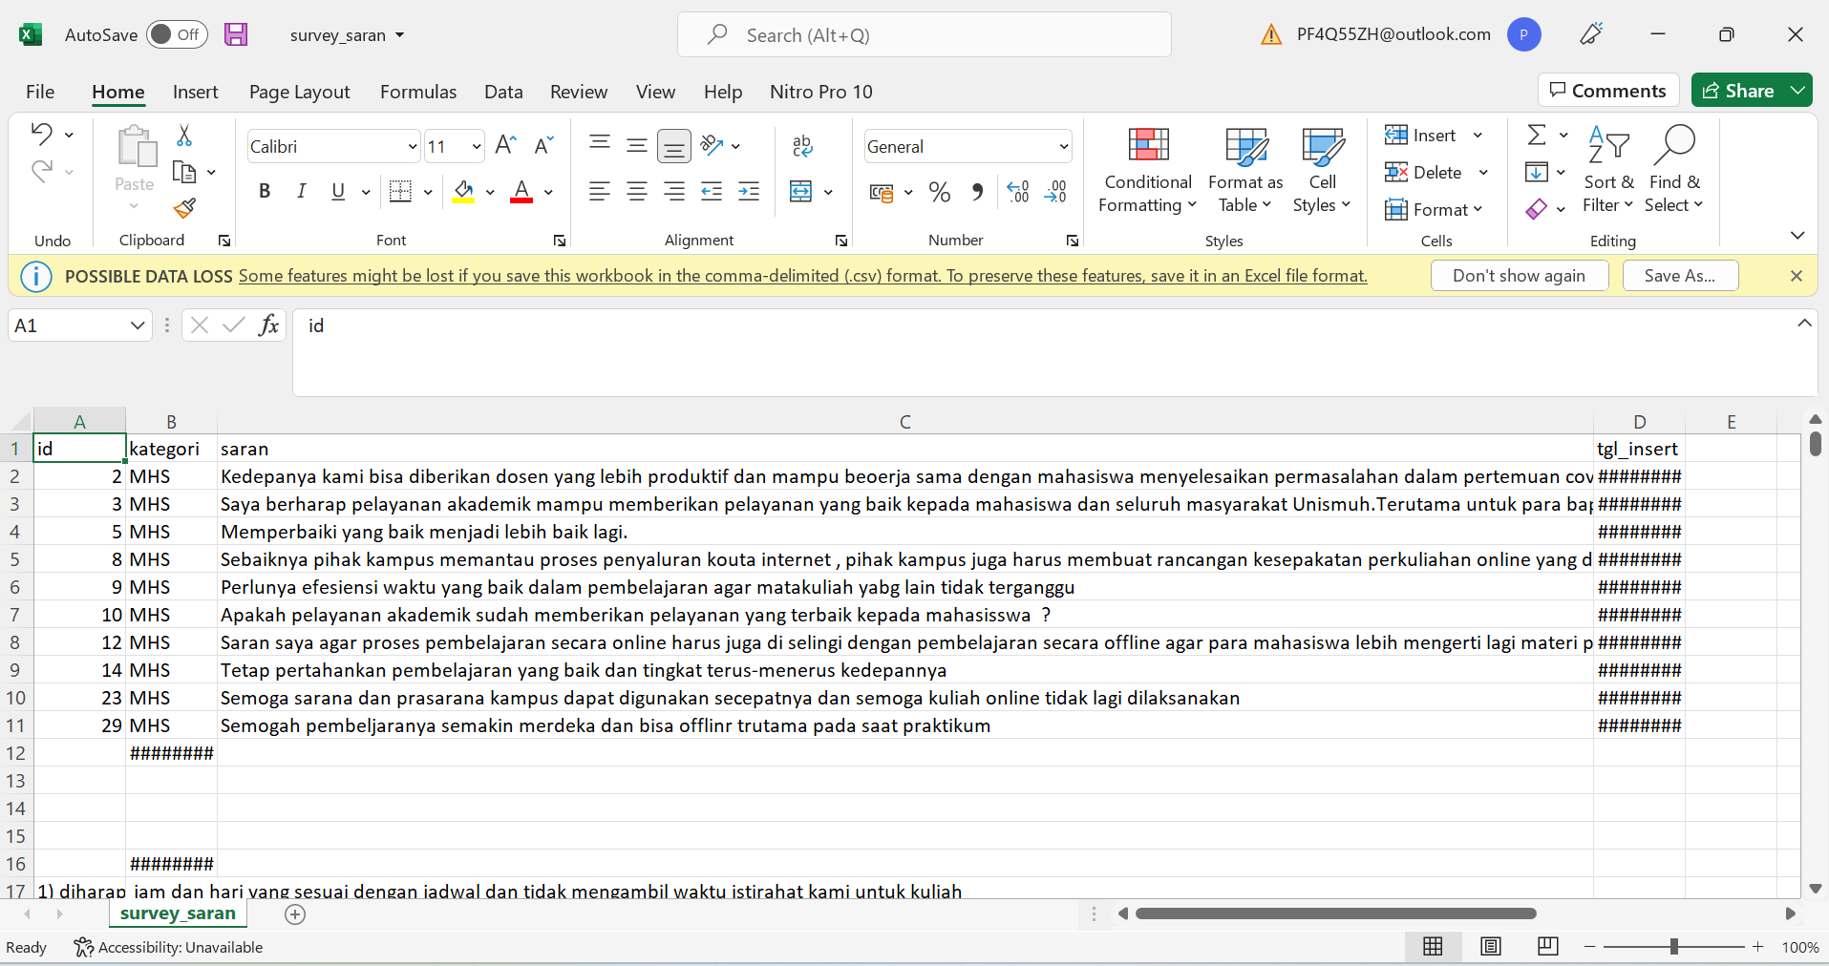

Lampiran 2 Pelabelan Data

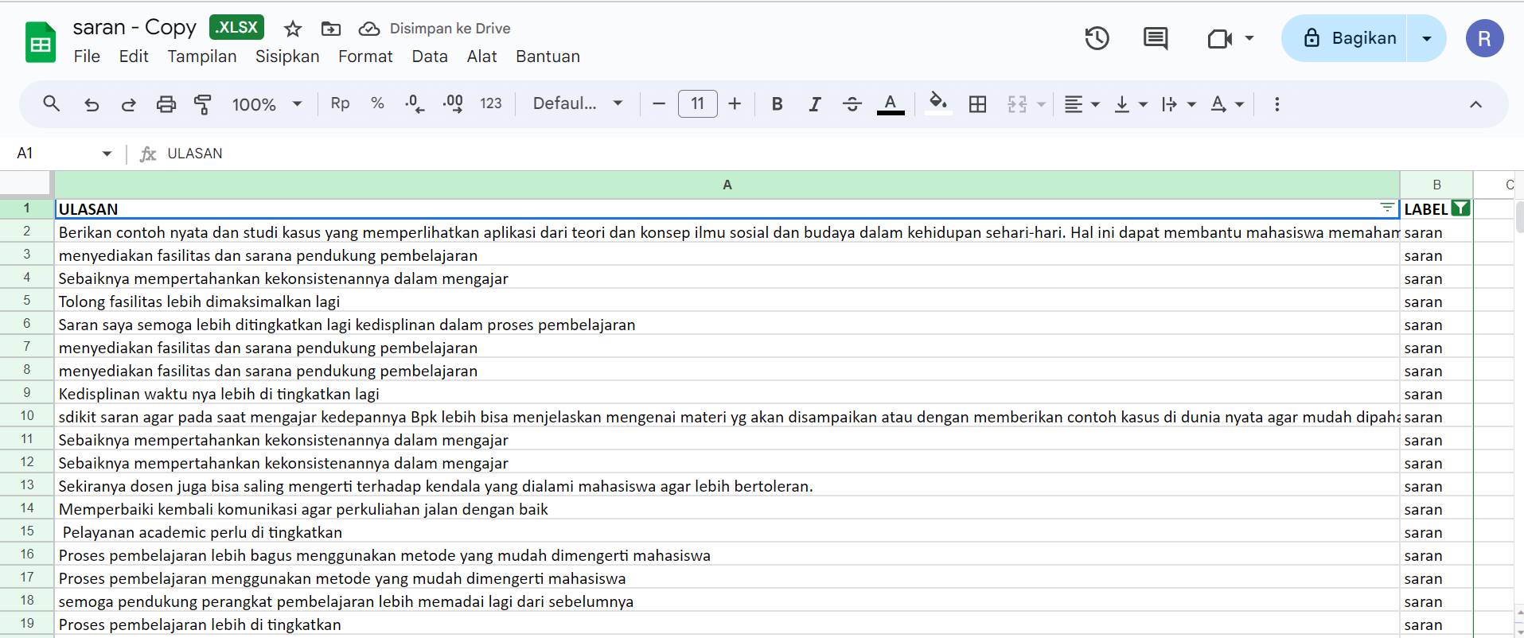

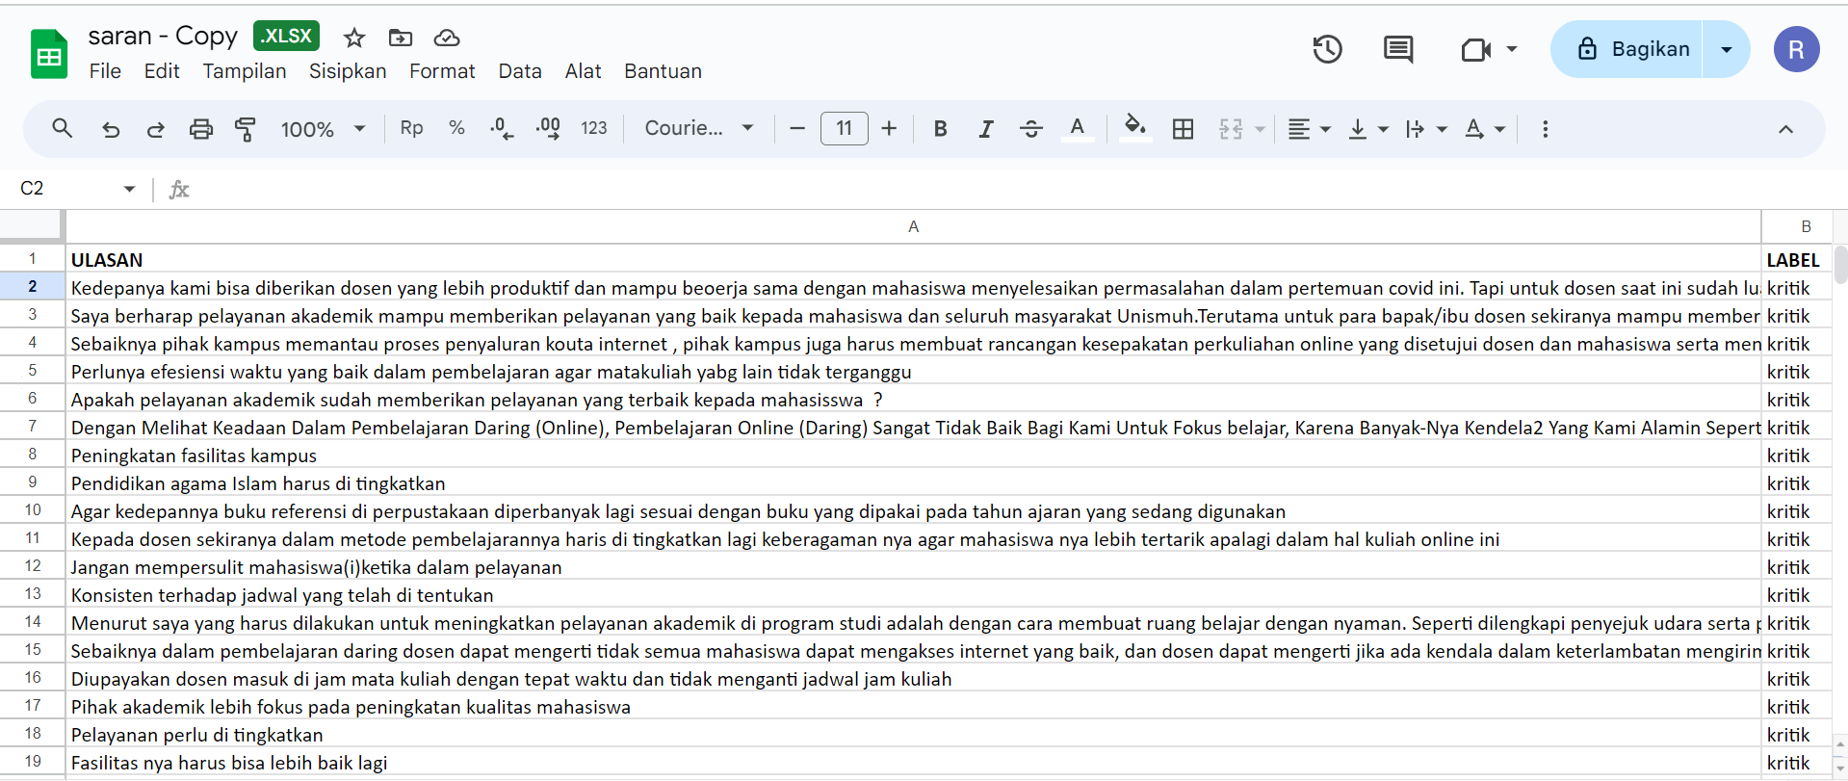

Lampiran 3 Source Code Preprocessing

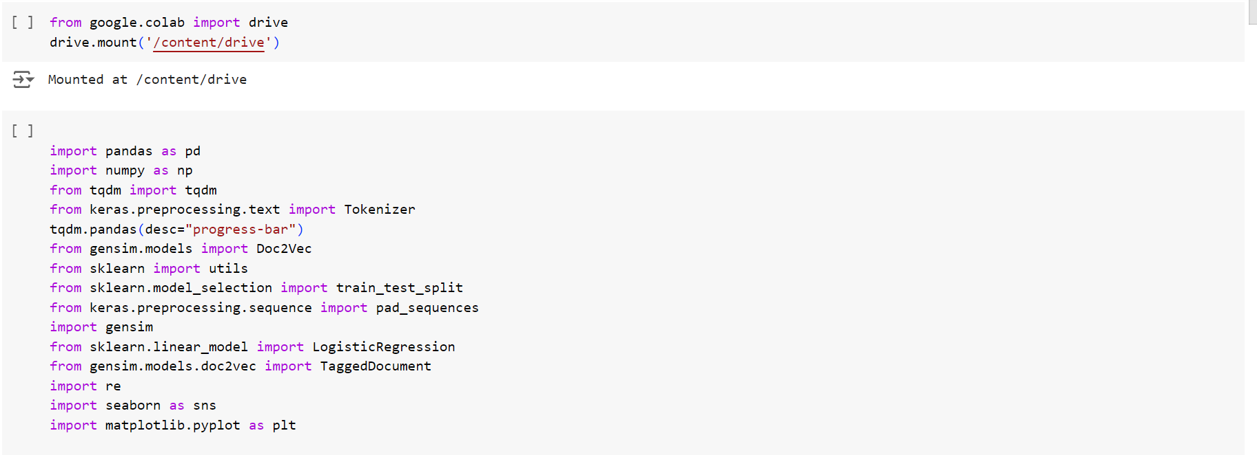

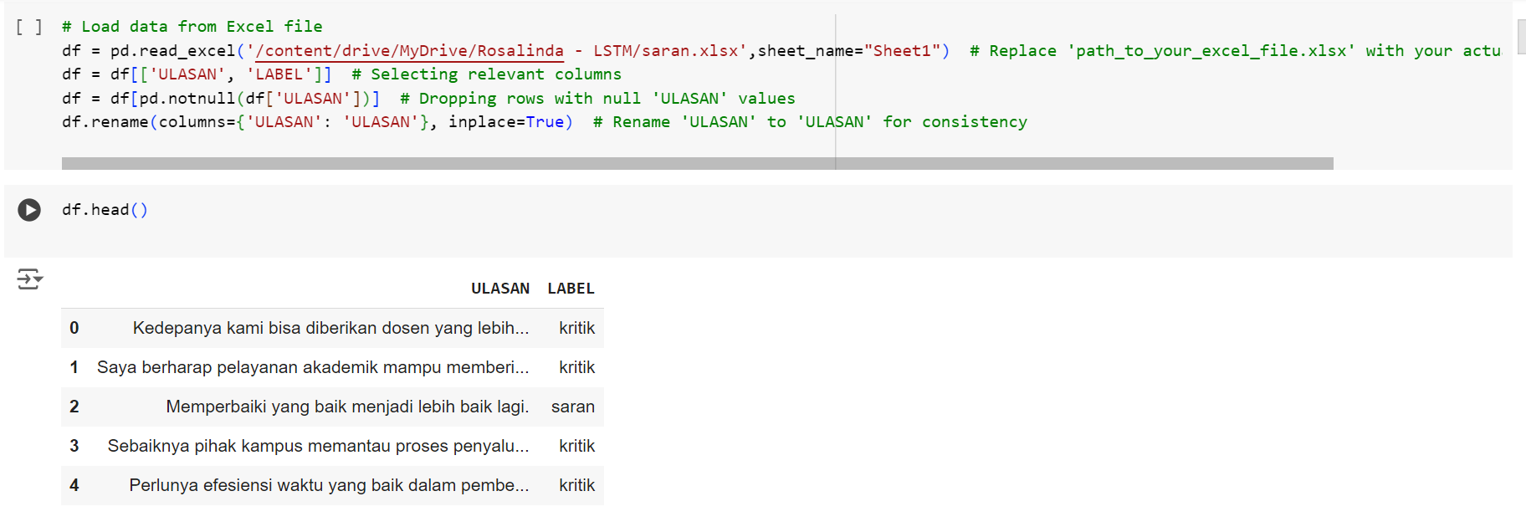

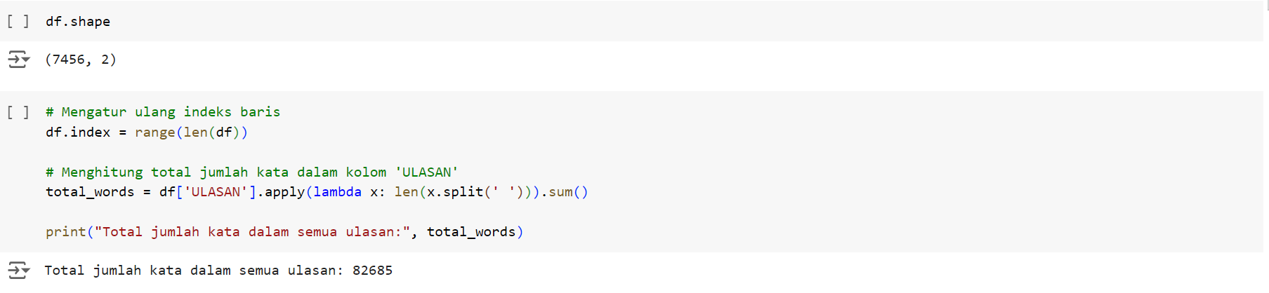

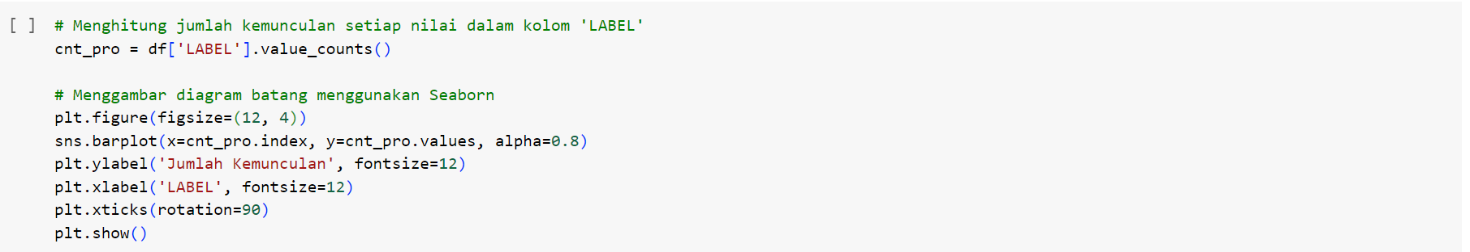

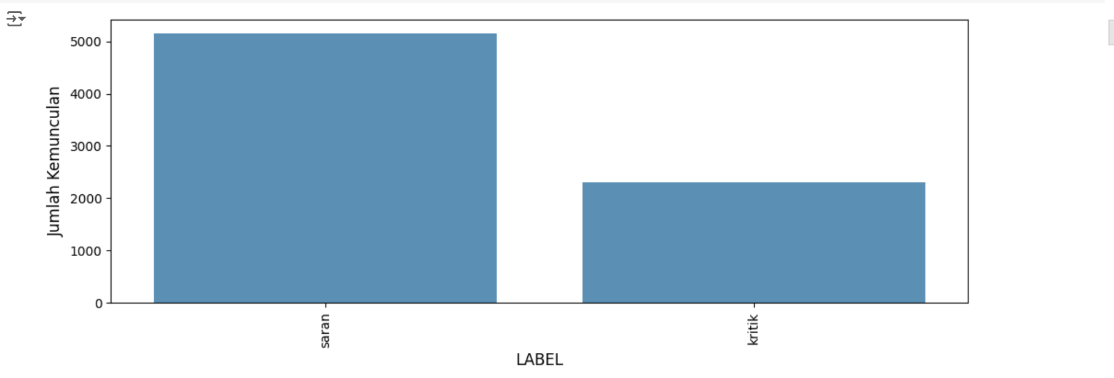

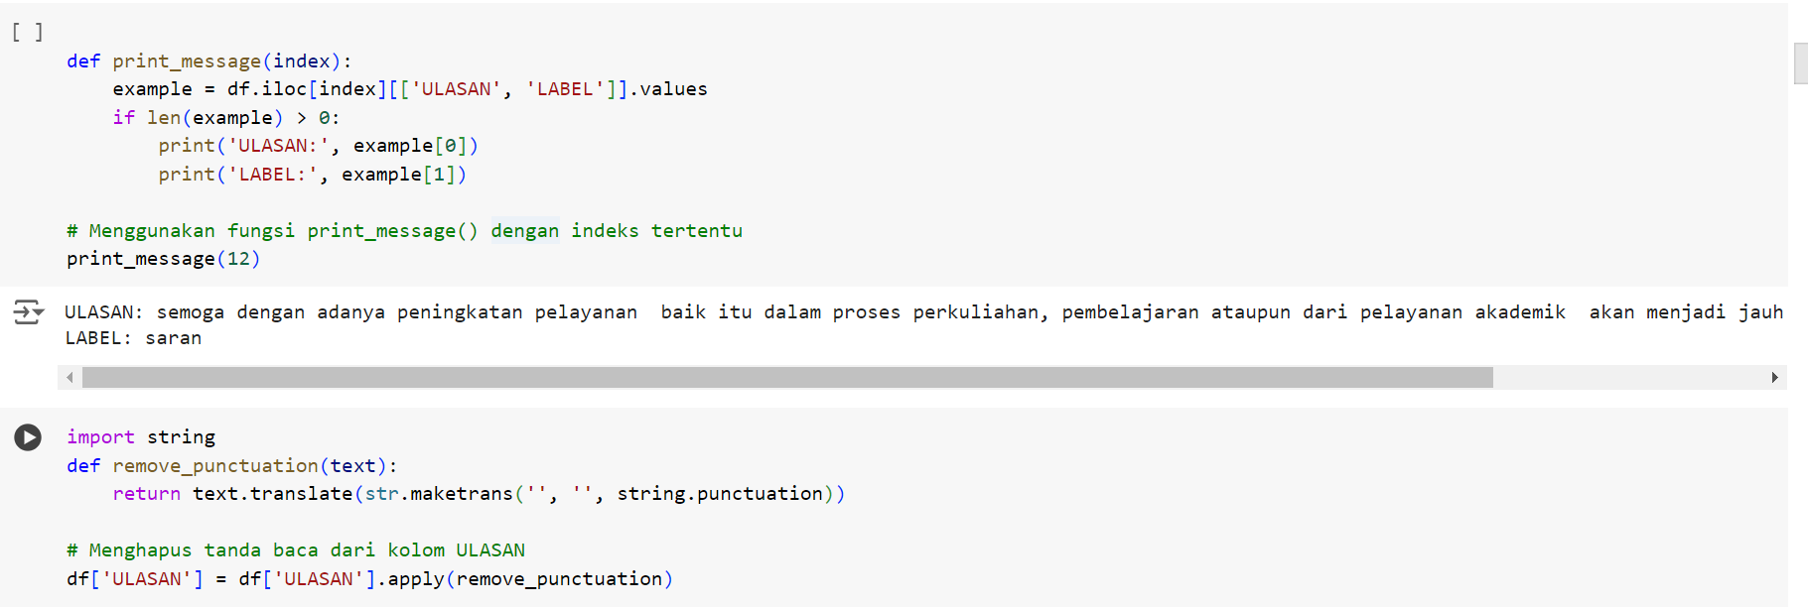

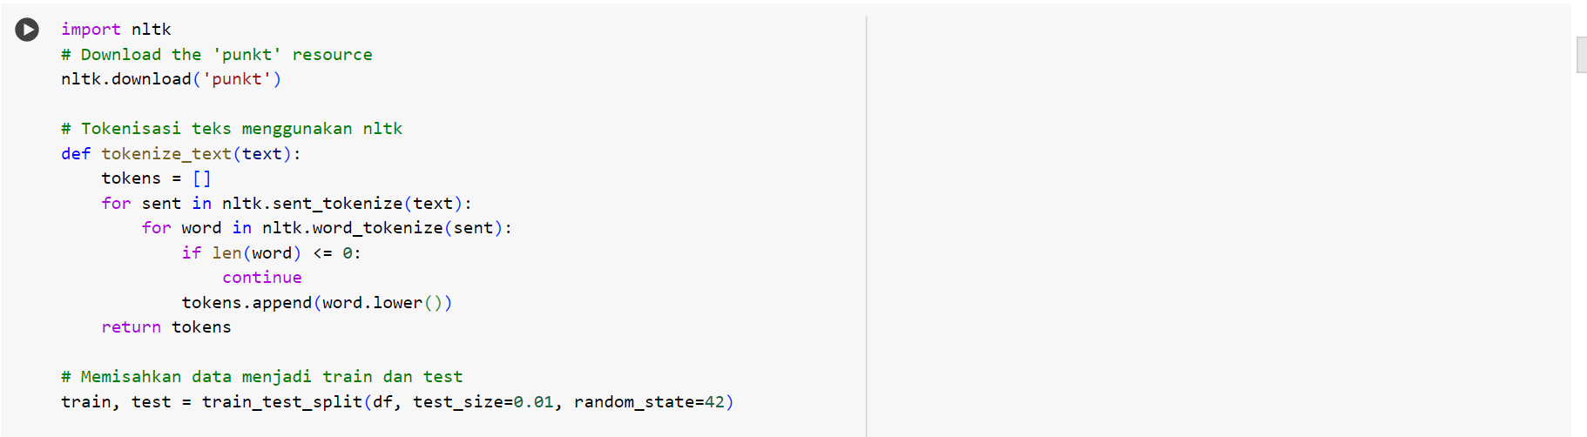

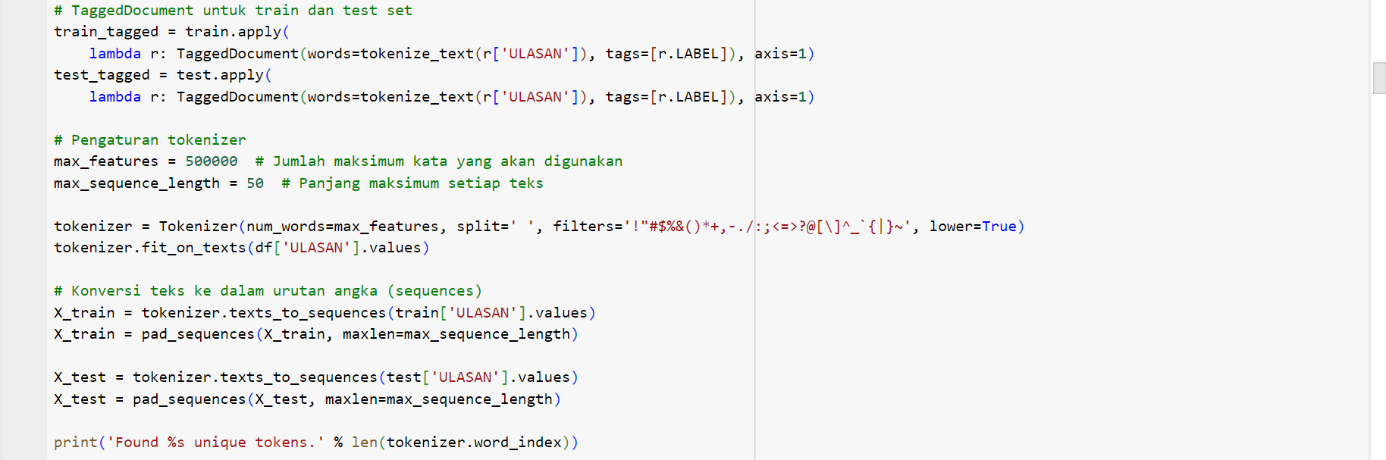

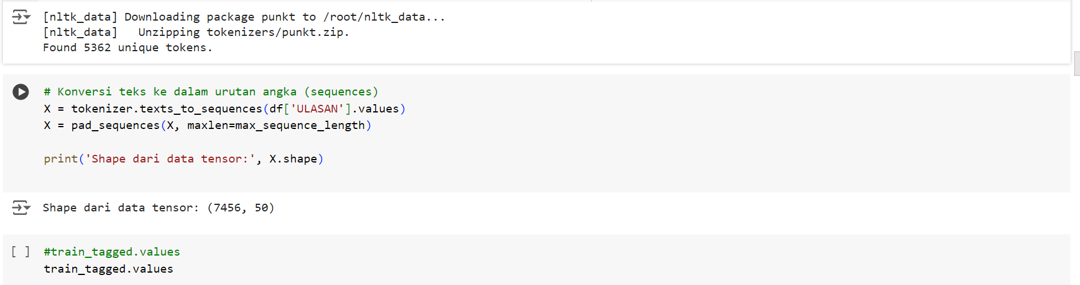

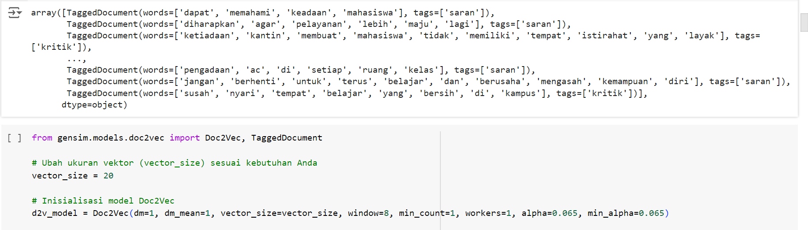

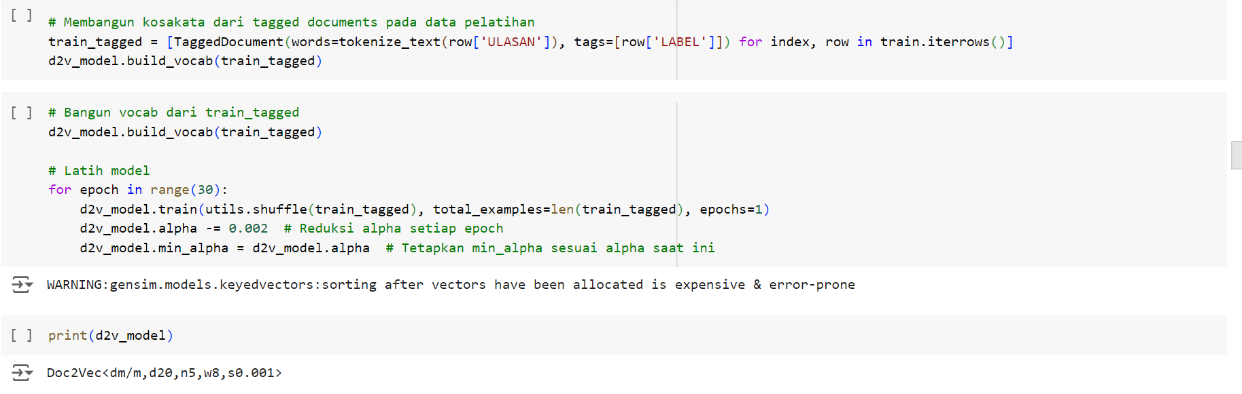

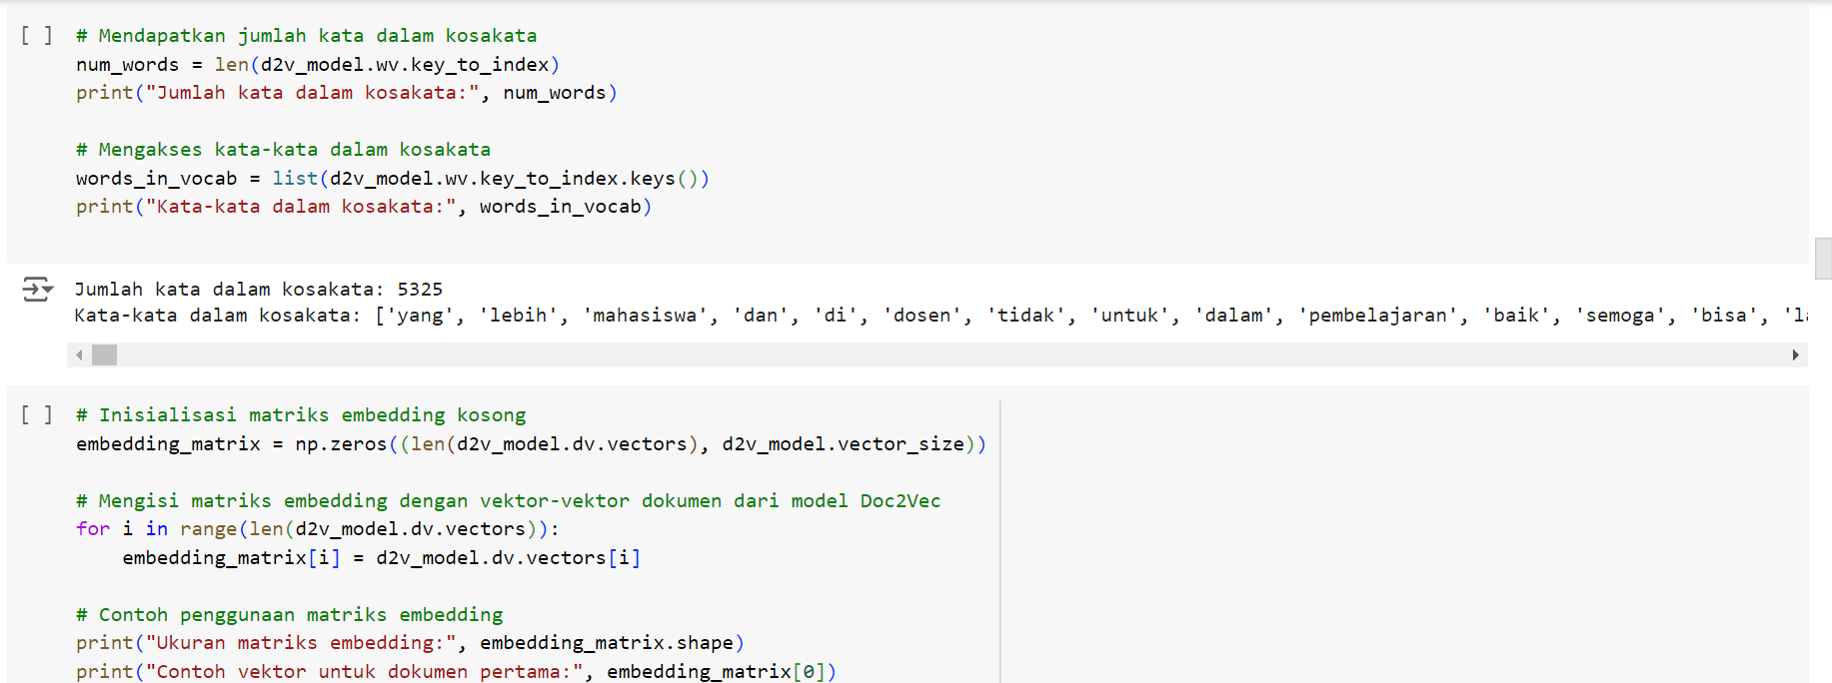

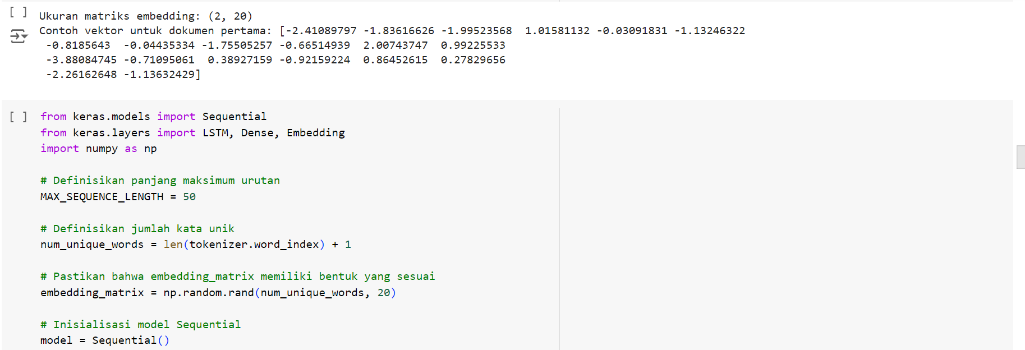

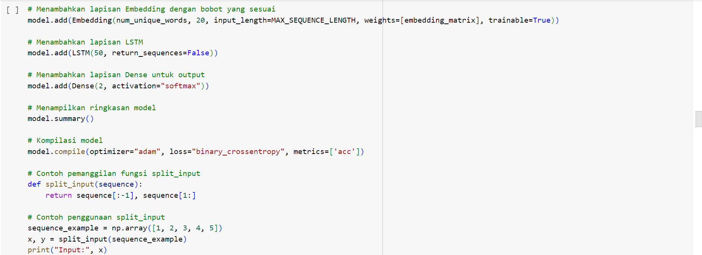

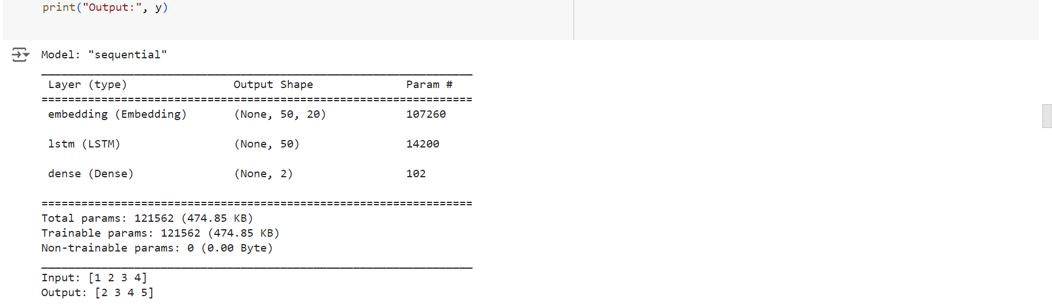

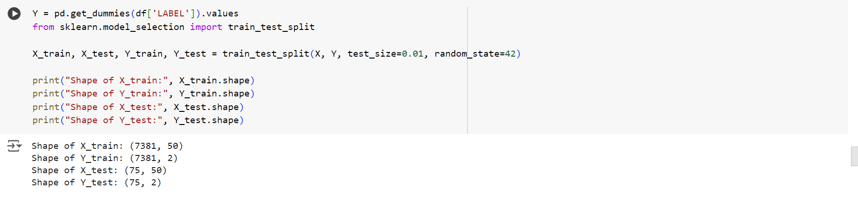

Lampiran 4 Source Code LSTM

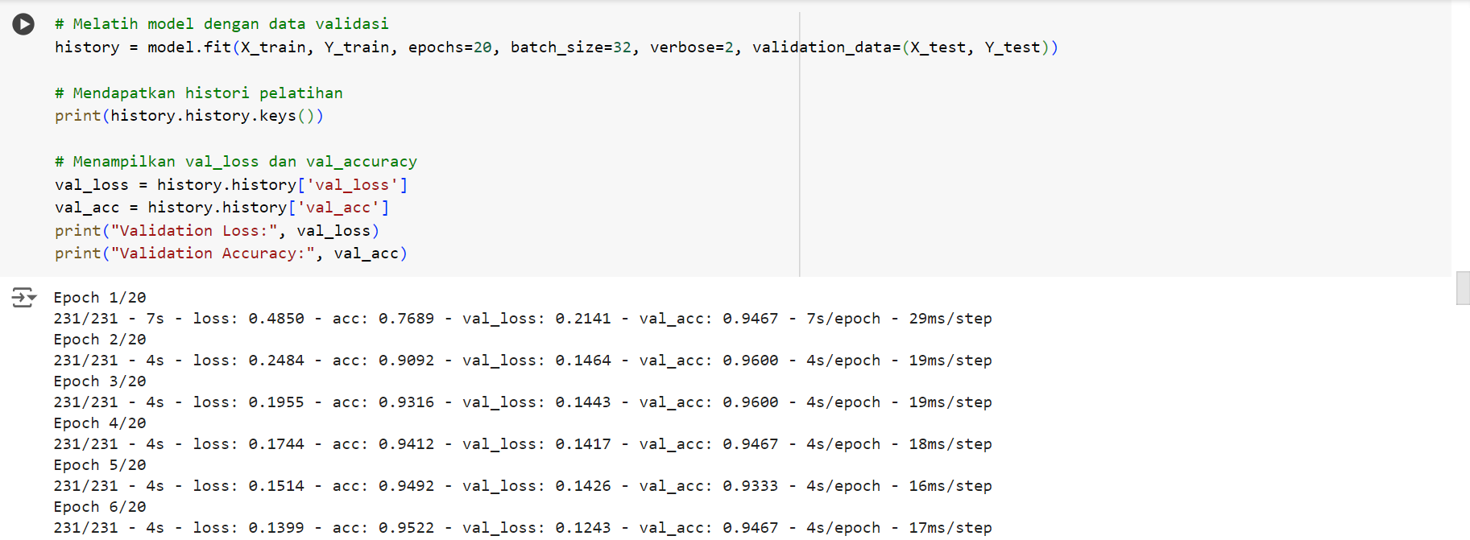

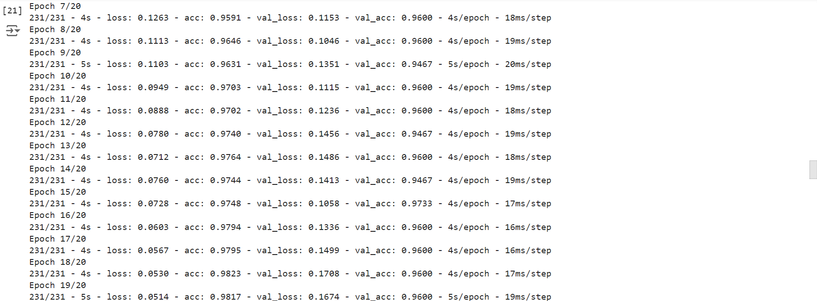

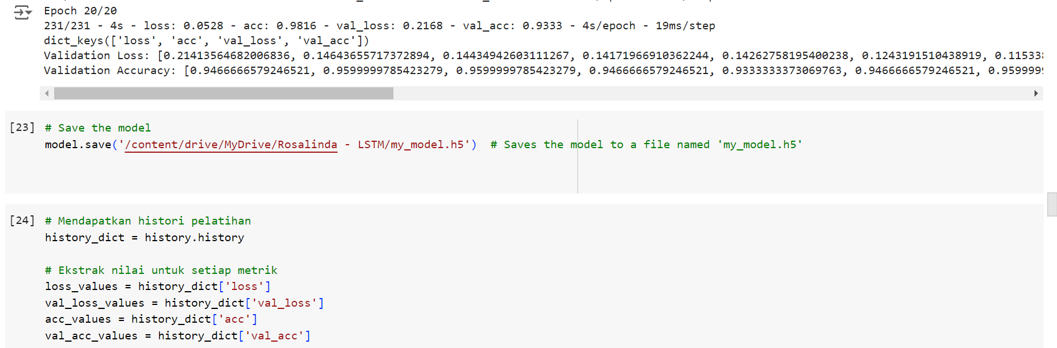

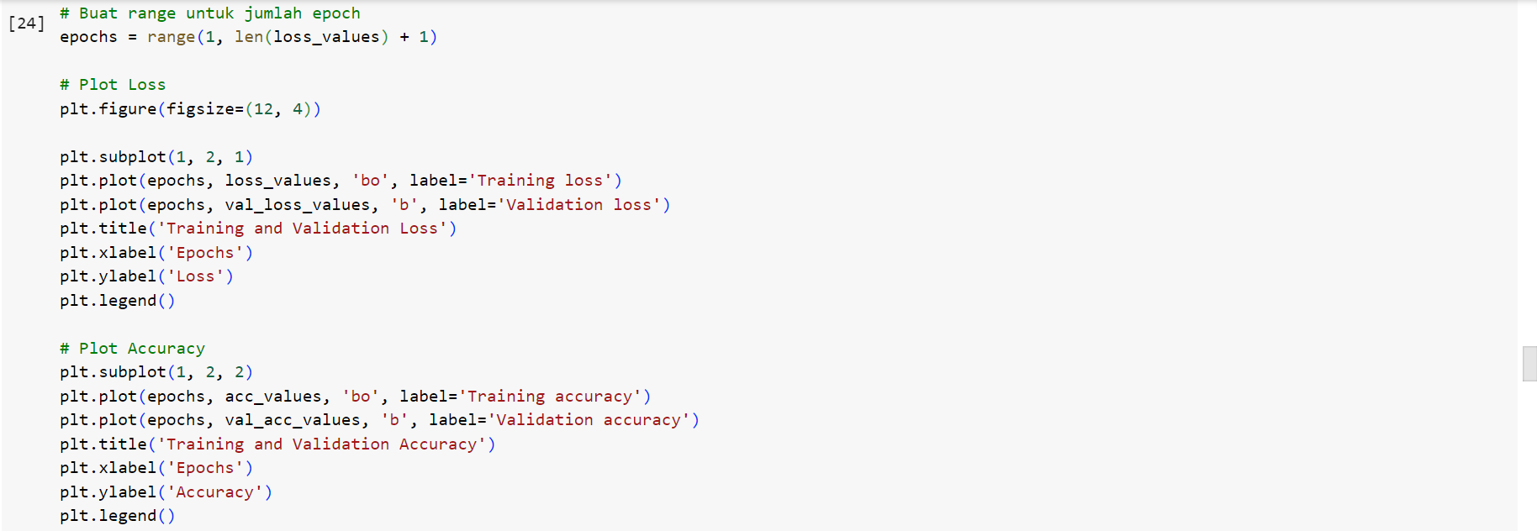

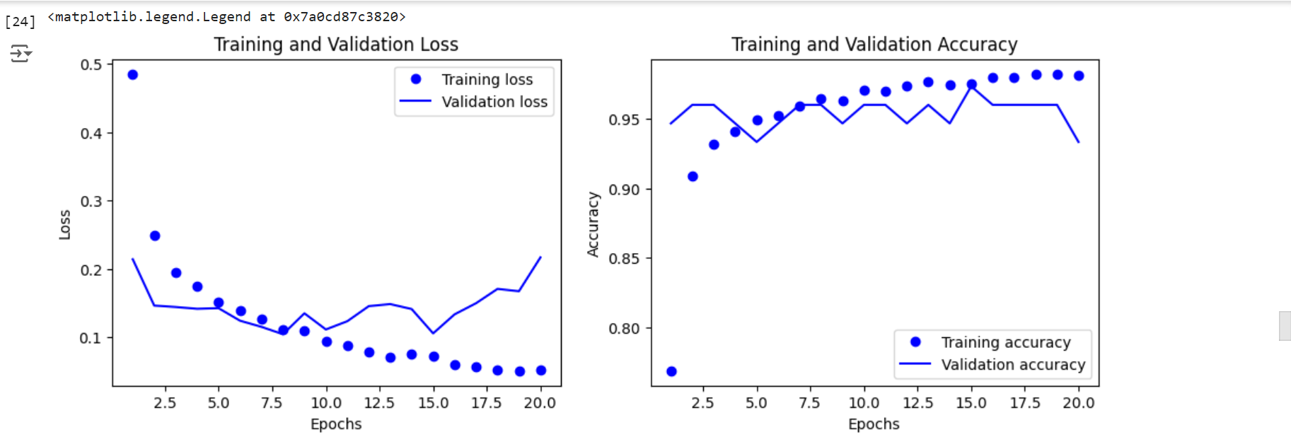

Lampiran 5 Source Code Evaluasi Model

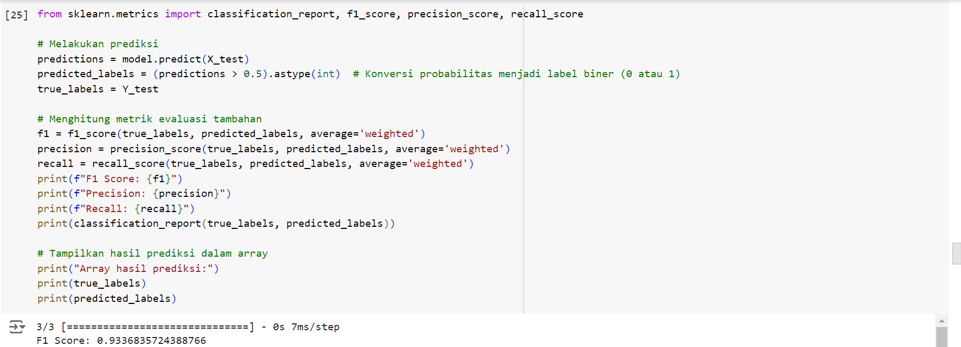

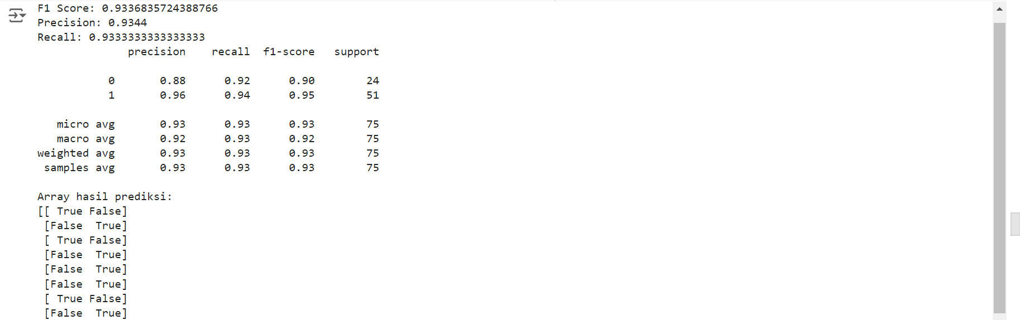

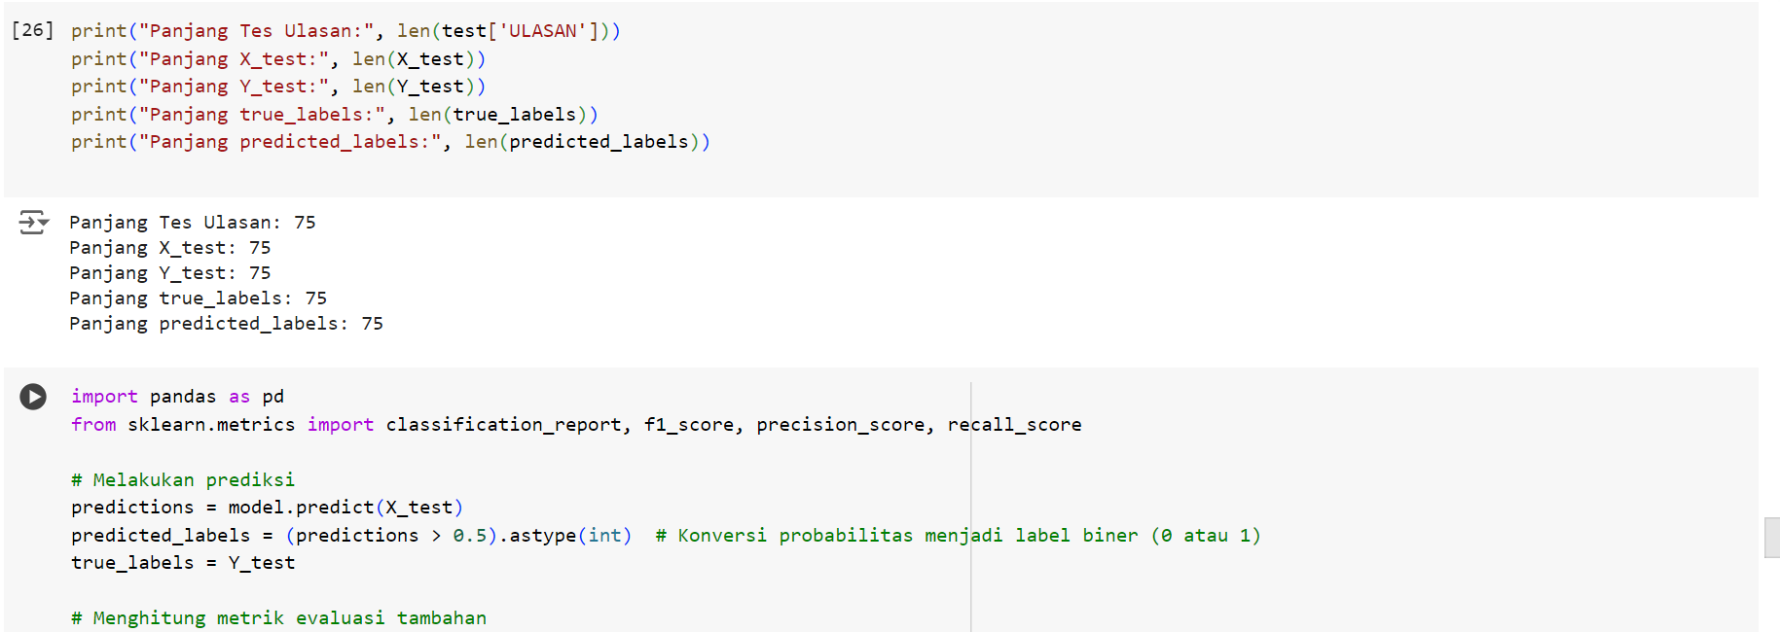

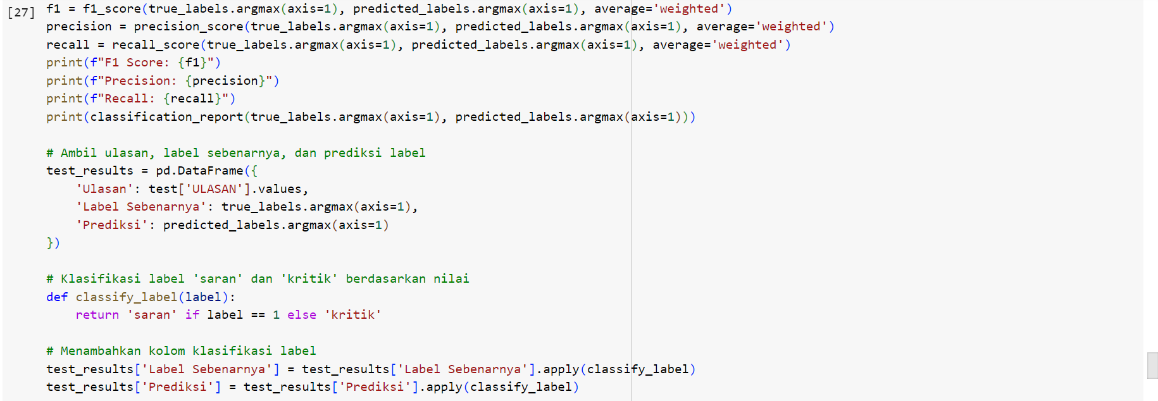

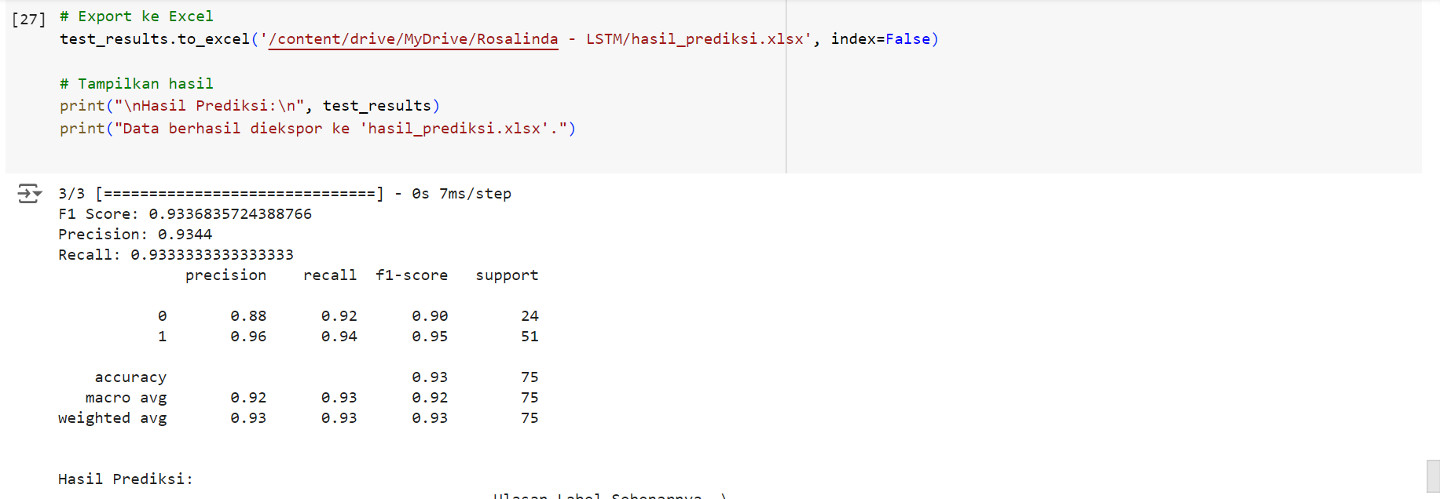

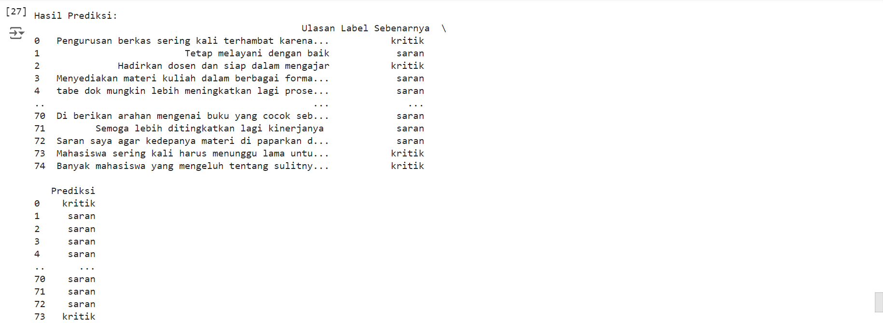

Lampiran 6 Hasil Prediksi

|  |  |  |
| --- | --- | --- |
| **Ulasan** | **Label Sebenarnya** | **Prediksi** |
| Pengurusan berkas sering kali terhambat karena masalah teknis yang tidak segera diatasi | kritik | kritik |
| Tetap melayani dengan baik | saran | saran |
| Hadirkan dosen dan siap dalam mengajar | kritik | saran |
| Menyediakan materi kuliah dalam berbagai format seperti video teks dan audio | saran | saran |
| tabe dok mungkin lebih meningkatkan lagi proses pembelajaran secara kelompok | saran | saran |
| Hadirkan quiz di setiap akhir pembelajaran | saran | saran |
| Staf tata usaha sering terlihat tidak peduli terhadap kepentingan mahasiswa | kritik | kritik |
| Sebaiknya seluruh ruangan dalam proses belajar mengajar dilengkapi fasilitas berupa tiap ruang kelas memiliki LCD dan AC | saran | saran |
| Perpustakaan online bisa diaktifkan kembali dengan koleksi buku yang lebih banyak dan bervariasi | saran | saran |
| Tugas kelompok tidak terorganisir dengan baik | kritik | kritik |
| Pintu kelas susah dibuka bikin ribet | kritik | kritik |
| Saran saran untuk dosen yang menempuh pelajaran aik agar kiranya bisa membuat hubungan emosional yang lebih baik agar kondusif kelas semakin nyaman plus referensi sekali sekali jangan kopas Mulu di google ajari kami agar berfikir kedepan bukan hanya kopas jawaban demi mendapatkan perilaku baik dan model belajarnya mungkin bisa di gunakan beberapa aplikasi terutama zoom meet dll agar emosional kami dosen dan teman teman yang lain bisa terjalin demi kenyamanan kelas | saran | saran |
| Mahasiswa sering kesulitan mengetahui jadwal kegiatan kampus | kritik | kritik |
| Saran saya lebih atif lagi dalam menjelaskan pada saat pelajaran mata kuliah berlangsung | saran | saran |
| Pada kenyataannya perkuliahan dilaksanakan secara daring dikarenakan adanya pandemi covid ini yang terus saja melanda Indonesia sehingga kita perlu meningkatan perkulihan secara daring untuk meningkat rasa kepuasaan dan rasa nyaman mahasiswa untuk terus melaksanakan perkuliahan secara daring | saran | saran |
| Fasilitas pengolahan limbah kampus tidak memadai | kritik | saran |
| Masih perlu tambahan penjelasan dalam mata kuliah | kritik | kritik |
| Semoga pembelajaranya kedepanya lebih efektif | saran | saran |
| Perlunya menghargai para dosen dalam aktivitas pengrusan administrasi di kampus sendiri | saran | saran |
| Toilet kampus jorok nggak terawat | kritik | kritik |
| Ada baiknya proses praktikum secara langsung didalami secara inti Mempraktekkan beberapa komoditikomoditi perkebunan | saran | saran |
| Semoga semester kedepan menjadi lebih baik dari sebelumnya | saran | saran |
| Staf tata usaha sering tidak ada di tempat saat dibutuhkan | kritik | kritik |
| Tetap selalu memotivasi mahasiswa dan memberikan respon apabila ada kendala | saran | saran |
| Kebutuhan perangkat Lab Komputer perlu di tingkatkan Perlunya laboratorium yang spesifik di bidangnya contoh Lab Data Sience dll | saran | saran |
| Semoga kedepannya lebih baik lagi | saran | saran |
| Harapan kami semoga ke depan metode dalam proses belajar dapat lebih baik dan menghadirkan pengalaman baru | saran | saran |
| Kemudahan dalam proses pembelajaran selama daring | saran | saran |
| Semoga lebih baik lagi kedepannya | saran | saran |
| Semoga fasilitas mengajar didalam kelas diperadakan dengan lengkap misalanya kipas angin agar kami mahasiswa bisa nyaman dalam mendapatkan ilmu materi baru dalam kelas Terimakasih | saran | saran |
| Semoga bisa lebih baik lagi | saran | saran |
| Keterbukaan antara dosen dengan mahasiswa perlu ditingkatkan lagi sehingga dapat tercipta komunikasi yang baik sehingga proses pembelajaran menjadi lebih menyenangkan dengan adanya saran dan solusi serta umpan balik yang tercipta dari suatu komunikasi yang baik | saran | saran |
| Mahasiswa tidak mendapatkan bantuan dalam menghadapi wawancara magang | kritik | kritik |
| Saran dari saya sebagai mahasiswa jika berkenan dosen perlu menghadirkan variasi mengajar baru Tidak hanya materi melainkan juga menyajikan materi perkuliahan menarik berupa video pembelajaran atau yang lebih menarik lainnya supaya bisa lebih mudah di pahami oleh kami sebagai Mahasiswa | saran | saran |
| Saran saya semoga ibu bisa menerapkan metode pembelajaran yang lebih variatif | saran | saran |
| Semoga kedepannya sarana dalam proses pembelajaran dapat lebih ditingkatakan lagi | saran | saran |
| Pihak Kampus Sebaiknya Memantau Proses Penyaluran Kuota Internet | kritik | kritik |
| semoga kedepannya bisa lebih baik dan sering sering offline | saran | saran |
| Saran saya adalah memaklumi jika ada mahasiswa yang terganggu jaringannya | saran | saran |
| Semoga lebih baik untuk kedepannya | saran | saran |
| sebaiknya meningkatkan pengaturan classroom mata kuliahnya agar mempermudah mahasiswa mengirim tugas terimakasih | saran | saran |
| Semoga fasilitas di kampus dapat di perbaharui | saran | saran |
| Banyak ruang kelas yang tidak memiliki komputer untuk presentasi | kritik | kritik |
| Mahasiswa sering kali harus menunggu lama karena keterbatasan staf | kritik | kritik |
| Semoga kedepannya pembelajaran bisa dilakukan secara tatap mukaagar materinya akan lebih mudah lagi untuk dipahami dari sebelumnya | saran | saran |
| Semoga mtkul ipb di offlinekan | saran | saran |
| Penjelasan materi kurang jelas | kritik | kritik |
| Agar lebih meningkatkan kebersihan dilingkungan kampus dan bebsa dari asap rokok | saran | saran |
| TU lambat bikin mahasiswa susah dapat dokumen tepat waktu | kritik | kritik |
| Harap meningkatkan lagi kualitas belajar daring | saran | saran |
| untuk memudahkan mahasiswa memahami materi dengan baik di harapkan perkuliahan di lakukan secara offline dan diharapkan kepada ibu dan bapak dosen agar masuk dan keluar dari kelas dengan tepat waktu | saran | saran |
| Sebaiknya media pembelajaran bervariasi agar tidak monoton Dan mahasiswa lebih semangat lagi Terima kasihÃ°Å¸â„¢ÂÃ°Å¸ÂÂ» | saran | saran |
| Sistem simak perluh ditingkatkan dikarenakan sistem sering mengalami eror | kritik | saran |
| Tempat parkir mobil sering kali tidak cukup luas untuk menampung kendaraan mahasiswa | kritik | kritik |
| banyak banyak mendekatkan diri dan memahami mahasiswanya pak | saran | saran |
| saran tolong kalau di chat setidaknya di balas atau konfirmasi sudah 2 smester mengajar tetap susah di hubungi | saran | saran |
| dosen diberikan ruang yang luas untuk lebih mengeksplor dan meningkatkan kompetensi dengan dukungan kuat dari pimpinan Dukungan kami sangat harapkan agar kekuatan kami tetap ada untuk tetap bisa mengabdi di amal usaha ini | saran | saran |
| Saran saya hanya 1 semoga bapak bisa kasih nilai sesuai kemampuan mahasiswa | saran | saran |
| Keterlambatan dosen menunjukkan kurangnya dedikasi terhadap pengajaran | kritik | kritik |
| Banding nilai susah banget diajukan | kritik | kritik |
| Pelayanan akdemik sangat memadai dan inovasi inovasi terbaru selalu di munculkan | saran | saran |
| Menggabungkan teknologi dan alat bantu visual dalam proses mengajar untuk membuat materi lebih menarik | saran | saran |
| Area parkir kampus sering tidak aman karena kurangnya pengawasan | kritik | kritik |
| Lebih meningkatkan proses sarana dan prasarana mengajarnya | saran | saran |
| Harus adanya jaminan di hari tua pensiunan | saran | saran |
| Proses pengurusan berkas sering kali berubahubah tanpa pemberitahuan | kritik | kritik |
| diharapkan agar pengembangan ke depan diutamakan kepada kelengkapan laboratorium komputer dan sebisanya ruangan untuk tiap dosen | saran | saran |
| Meningkatkan fasilitas ruang kelas kampus | saran | saran |
| Semoga semester ini bisa full offline dan fasilitas diruang kelas di perbarui misal dengan meja2nya mungkin bisa tidak menggunakan kayu lagikarena meja dan kursinya sdh penuh coretan dan itu kadang membuat baju jadi kotor dan penambahan kipasAC karena dibeberapa kelas kipasnya sudah tidak berfungsi sangat disayangkan karena berpengaruh ada proses PBM dalam ruangan Terima kasih | saran | saran |
| baiknya ada toleran terhadap keterlambatan | saran | saran |
| Di berikan arahan mengenai buku yang cocok sebagai referensi belajar untuk masingmasing mata kuliah | saran | saran |
| Semoga lebih ditingkatkan lagi kinerjanya | saran | saran |
| Saran saya agar kedepanya materi di paparkan dengan baik | saran | saran |
| Mahasiswa sering kali harus menunggu lama untuk pengurusan surat keterangan | kritik | kritik |
| Banyak mahasiswa yang mengeluh tentang sulitnya mendapatkan informasi yang akurat | kritik | kritik |

Lampiran 7 Hasil Turnitin

